Государственное Агентство по земельным ресурсам, кадастру, геодезии и картографии при Кабинете Министров Кыргызской Республики

ТЕХНИЧЕСКОЕ ЗАДАНИЕ

На модификацию и совершенствование национальной интегрированной кадастровой системы: НИКС-1

Бишкек 2024

Оглавление

Оглавление 3
Аббревиатура и сокращения
I.Общие положения
II. Цель разработки 6
III. Задачи разработки 8
IV. Требования к Системе 9
5.1. Требования к программно-аппаратному обеспечению 11
5.2. Общие требования к безопасности 12
5.3. Требования к стандартизации 12
5.4. Требования по надежности системы 13
5.5. Требования к программному обеспечению 13
5.6. Требования к эргономике и технической эстетике 13
VI. Требования к приемке Системы Error! Bookmark not defined.
6.1. Проведение предварительных (тестовых) испытаний 14
6.2. Проведение опытной эксплуатации 14
6.3. Проведение приемочных испытаний 15
- Наименование, срок выполнения работ ...............................................................................15

Аббревиатура и сокращения

АСР Автоматизированная Система Регистрации

ГАЗС Государственное агентство по земельным ресурсам, кадастру, геодезии и картографии при Кабинете Министеров Кыргызской Республики
ЕНИ Единица Недвижимого Имущества
НИКС Национальная интегрированная кадастровая система
АР Адресный регистр

ГИСАР ГИС-компонент Адресного регистра

ит Информационные Технологии

ИКТ Информационно-Коммуникационные Технологии

Филиал Городские и районные филиалы ГАЗР

ПО Программное обеспечение

ТЗ Техническое задание

Э-Архив Электронный архив

Э-Правительство Электронное Правительство

СМЭВ «Тундук» Система межведомственного электронного взаимодействия «Тундук»

I. Общие положения

1.1. Полное наименование системы и ее условное обозначение

Национальная интегрированная кадастровая система - 1 далее по тексту НИКС-1 или Система.

1.2. Заказчик и его реквизиты

Модификация и совершенствование Национальной интегрированной кадастровой системы разрабатывается для Государственного агентства по земельным ресурсам, кадастру, геодезии и картографии при Кабинете Министров Кыргызской Республики (далее-ГАЗР). Заказчик ГАЗР, далее по тексту Заказчик.

Юридическифй адрес Заказчика: г.Бишкек, ул.Орозбекова, 44.
Контакты: тел.: 664925, 624915, факс: 664976

1.3. Анализ текущего состояния
В настоящем документе представлены требования по совершенствованию и модификации имеющихся информационных систем ГАЗР и задачи по их интегрированию на основе программного обеспечения НИКС.
Целью является предоставление услуг для общественности в области защиты прав на недвижимое имущество и предоставление достоверной информации о регистрации прав и кадастре всем участникам рынка недвижимости в Кыргызстане.
Служба состоит из 1 центрального и 49 филиалов.
Разработаны и функционируют следующие программные продукты:
- Автоматизированная система регистрации прав и ограничений на объекты недвижимости;
- Национальная интегрированная кадастровая система;
- Гео-информационные приложения для ведения кадастровой базы данных на платформе Arcgis и OpenSource;
- Адресный регистр, ГИС-компонент Адресного регистра.
- Электронный архив.
- 1С.

II. Цель разработки

Использование адаптированных и гибких инструментов программирования для IT-систем в области кадастра и регистрации недвижимого имущества внесет изменения в прозрачность систем, путем предоставления электронного доступа к данным и не дискриминированного подхода через стандартные услуги и системы оплаты за предоставленный электронный доступ.
Целью настоящего Технического задания является модификация и совершенствование Национальной Интегрированной Кадастровой Системы на основе имеющихся и вновь создаваемых информационных систем путем их объединения в единую интегрированную систему с возможностью гибкого перехода из одной в другую и наращивания их функциональности.
Для этого необходимо определить оптимальные методы реализации:
- Применение новых технологий и совершенствование бизнес-процессов ГАЗР, а также предоставление надежной информации;
- Разработка и обслуживание информационных систем и их управление на центральном уровне. Эти действия подразумевают анализ, программирование и усовершенствование систем;
- Оборудование (серверы и рабочие станции), планирование технического потенциала, конфигурация компьютерного оборудования, налаживание системы и оперирования;
- Администрирование базами данных на центральном уровне;
- Улучшение системы сообщений и сетевой коммуникация;
- Обеспечение безопасности сети, резервное копирование системы, базы данных и т.д.;
- Организация справочной ГАЗР для поддержки пользователей;
- Инсталляция новых систем, версий и оборудования на местном уровне;
- Обучение пользователей и сотрудников новым технологиям и переход к консультативным отношениям с клиентами.
НИКС-1 будет предназначена для автоматизации всех бизнес-процессов по регистрации прав и ограничений на объекты недвижимости, функций хранения, передачи и оперативного обмена данными по недвижимости на центральном уровне и призвана стать основой улучшения деятельности и повышения качества предоставляемых услуг, сокращения сроков обслуживания клиентов, формирования достоверной информации, отчетов и учета объектов недвижимости.
Использование НИКС-1 упростит поиск необходимой информации по всей территории Кыргызской Республики и в перспективе позволит проводить регистрацию прав и ограничений не только локально расположенных объектов недвижимости, но и на любые объекты недвижимости с любой точки республики.
В процессе разработки Системы должны быть учтены все предложения специалистов структурных подразделений ГАЗР и реализованы следующие основые функции:
- организация межведомственного обмена данными и электронными образами архивных документов;
- контроль введенной информации;
- поиск необходимой информации по различным критериям построения запросов;
- сохранение истории всех произведенных действий по каждому конкретному объекту недвижимости;
- реализация механизма перекрестных ссылок при изменении данных.

III. Задачи разработки

- Адаптация полного функционала АСР на центральном уровне.
- Разработка функционала Кадастровой части системы – картографический материал.
- Интеграция Э-архива с целью предоставления электронных образов архивных документов по недвижимости для анализа и поддержки принятия решений.
- Формирование единого государственного информационного ресурса, содержащего информацию, начиная от поступления заявлений от граждан до выдачи исполненных документов по объектам недвижимости с картографическим материалом.
- Интеграция с финансовой системой 1С по учету движения денежных средств, поступающих от оплаты за предоставленные услуги.
- Обеспечение достоверности сведений и доступности их к применению всеми органами государственной власти и местного самоуправления.
- Автоматизация процессов обработки и выдачи необходимых сведений.
- Учет всех произведенных действий в разрезе административно-территориальных единиц недвижимости по состоянию на определенную дату или за любой период времени.
- Обеспечение эффективного информационного обмена между органами государственной власти и местного самоуправления в соответствии с нормами действующего законодательства Кыргызской Республики.
- Сокращение потерь времени при обращении граждан и организаций в органы государственной власти и местного самоуправления.
- Интеграция информационных систем с целью создания единого государственного информационного ресурса с исключением дублирующих данных.
- Систематизация записей и приведение их к единому виду.
- Формирование достоверных отчетных и статистических данных в различных разрезах и за любой период времени.

IV. Требования к Системе

- Простой и доступный интерфейс пользователя.
- Скорость работы.
- Сокращение процессов, требующих ручного труда.
- Форматы ввода должны быть предельно просты и удобны для ввода информации и соответствовать утвержденным входным формам.
- Легкость и доступность в обучении и использовании.
- Полное соответствие применяемым в эксплуатации документам и стандартам отчетности.
- Разработка Системы на основе применения WEB-приложения с предоставлением доступа клиентам к Системе с помощью браузеров Internet. НИКС-1 должна быть реализована по принципу модульног построения.
- Реализация механизма «перекрестных ссылок» по соответствующим объектам, их адресному описанию, кодам.
- Обеспечение доступа к Системе пользователей с разграничением уровней доступа.
- Обеспечение защиты программного обеспечения от несанкционированного использования.
- Обеспечение защиты информации при передаче данных по каналам связи.
- Возможность использования ключа Электронно-цифровой подписи (ЭЦП) при необходимости.
- Пользователь Заказчика, наделенный определенными полномочиями, должен иметь возможность вносить изменения в определенные справочники Системы, без изменения исходных текстов программного обеспечения.
- Использование новых передовых технологий, таких как нейронные сети и искуственный интелект.
Возможность формирования отчетов по текущим итогам и в виде сводов в различных разрезах информации:
- за специалиста, выполняющего регистрацию сведений;
- в целом по населенному пункту;
- по району;
- по области;
- в целом по республике.
Должна быть предусмотрена возможность безостановочного масштабирования программно-аппаратного комплекса НИКС-1 при последующем увеличении числа пользователей. Масштабируемость должна поддерживаться как на уровне индексной БД, так и на уровне дискового хранилища данных.
Необходимо предусмотреть возможность работы следующих категорий пользователей:
- пользователи профессиональных сервисов:
- внутренние пользователи - сотрудники ГАЗР;
- внешние пользователи – государственные органы и органы местного самоуправления;
- системные инженеры-администраторы информационных ресурсов;
- группа технической поддержки.
V. WEB-портал
WEB-портал должен обеспечивать просмотр изображений и выполнения
манипуляций с ними без необходимости инсталляции дополнительного ПО на рабочем месте;
WEB-портал должен реализовывать следующие функции:
- управление правами доступа пользователей;
- управление профилем пользователя;
- управление доступом к объектам базы данных;
- ведение аудита (протоколирования) обращений к WEB-порталу с регистрацией даты и времени обращения, пользователя, IP-адреса;
- предоставление доступа посредством упрощенного WEB-просмотрщика (Web-Viewer);
- возможность принятие и выдачи документов в электроном виде;

Адаптивное приложение по билинговой системе

Мобильное приложение, для доступа к базе системам и управления балансом. Приложение должно работать как на андроид и на IOS или оба варианта. Приложение загружается на Play market и IOS системах, где пользователи могут скачивать и устанавливать на свою оборудования. Регистрация производится через почту зарегистрированного пользователя в системе ГАЗР, а лицевой счет является уникальный код который автоматом сгенирует система и составляется первоначальный договор электронном или бумажном виде. Система не должна пропускать дублирование серийного кода и выдавать предупреждения об ошибке.
Пользователь может видеть в своем кабинете баланс и отчет запросов. Приложение работает в режиме онлайн и подключаеся к центральной базе недвижимого имущества. Пользователи могут загрузить денежные средства через терминалы мега пей, мбанк и т.д. После заполнения баланса денежные средства поступают в лицевой счет пользователя, где он выбирает услугу ГАЗР.

Приложение будет содержать следующее:
- Просмотр всех предоставляемых услуг;
- Отчет по обраблотанным запросам;
- Загрузка денежных средств в свой э-кошелек;
- Связь с билинговой системой центрального аппарата ГАЗР;
- И все необходимые функции, для мобильного приложения.

5.1. Требования к программно-аппаратному обеспечению

Программно-аппаратный комплекс НИКС-1 должен быть построен с применением технологий, повышающих отказоустойчивость системы в целом и повышающие сохранность и безопасность хранимых данных.
Транспортным протоколом при взаимодействии компонент системы должен быть протокол TCP/IP.
Для обеспечения работы клиентской части информационной системы (рабочих мест пользователей) на каждом клиентском компьютере необходим доступ в сеть Internet и один из наиболее распространенных web-браузеров (Microsoft Internet Explorer версии не ниже 7.0, Mozilla Firefox версии не ниже 3.5), посредством которой обеспечивается доступ к серверу системы. Должна быть предусмотрена автоматизированная интеграция с другими системами с помощью Web-сервисов.
Система должна быть рассчитана на эксплуатацию в составе программно–технического комплекса Заказчика и учитывать разделение ИТ инфраструктуры Заказчика на внутреннюю и внешнюю. Техническая и физическая защита аппаратных компонентов системы, носителей данных, бесперебойное энергоснабжение, резервирование ресурсов, текущее обслуживание реализуется техническими и организационными средствами, предусмотренными в ИТ инфраструктуре Заказчика.
В целях реализации единой информационно-коммуникационной инфраструктуры и учитывая необходимость минимизации бюджетных расходов, НИКС-1 должна разрабатываться и эксплуатироваться с использованием имеющегося на данный момент у Заказчика общесистемного программного обеспечения согласно нижеприведенной спецификации:
Краткое назначение общесистемного программного обеспечения | Наименование программного обеспечения
Серверная платформа | TIBERO или Open Source (по согласованию)
Хранилище баз данных | TIBERO или Open Source (по согласованию)

5.2. Общие требования к безопасности

Регистрация входа (выхода) пользователей в систему (из системы), либо регистрация загрузки и инициализации операционной системы и ее программного останова. Регистрация выхода из системы или останова не проводится в моменты аппаратурного отключения информационной системы. В параметрах регистрации указываются дата и время входа (выхода) пользователя в систему (из системы) или загрузки (останова) системы, результат попытки входа (успешная или неуспешная), идентификатор (код или фамилия) пользователя, предъявленный при попытке доступа, код или пароль, предъявленный при неуспешной попытке;
Регистрация выдачи печатных (графических) документов на экран. В параметрах регистрации указываются дата и время выдачи (обращения к подсистеме вывода), идентификатор пользователя, запросившего документ;
Доступ к данным НИКС-1 должны иметь только зарегистрированные пользователи, подписавшие специальное Пользовательское соглашение, содержащее требования неразглашения конфиденциальной информации. Вход в систему должен быть возможен только по сочетанию уникального логина пользователя и пароля, которые закрепляются за пользователем после подписания Пользовательского соглашения. В системе должна быть реализована возможность удаления логинов и паролей с целью блокирования пользователей, потерявших право доступа к системе по причинам изменения круга полномочий, перевода на другую работу, увольнения и т.д.

5.3. Требования к стандартизации
При разработке и внедрении системы должны быть учтены следующие требования по стандартизации и унификации:
- должна обладать системой навигации, дружественным интерфейсом и современным дизайном;
- взаимодействие и обмен данными с внешними информационными системами должен строиться на использовании общепринятых стандартов передачи и структурирования информации;
применяемые технические (форматы данных, протоколы передачи и т.п.) и организационные (регламенты, требования, инструкции и т.п.) решения должны быть специфицированы;
- при выборе применяемых решений, преимущество должно отдаваться стандартным решениям;
- базовое программное обеспечение, используемое для разработки и функционирования информационных систем должны быть доступны Заказчику.

5.4. Требования по надежности системы
Исполнитель должен гарантировать качество и надежность функционирования системы в течение гарантийного срока после подписания Акта сдачи-приемки работ. Гарантийный срок составляет 12 месяцев.
В рамках гарантийного обслуживания Исполнитель должен консультировать специалистов заказчика по вопросам эксплуатации, а также устранения ошибок системы в режиме «вопрос-ответ» по телефону «горячей линии», факсу или электронной почте.
Исполнитель для гарантийного обслуживания должен располагать:
- постоянно действующей группой технической поддержки;
- он-лайн консультации по телефону горячей линии в режиме 24х7;
- мобильной группой технической поддержки с временем реагирования не более 2 часов.

5.5. Требования к программному обеспечению
Программное обеспечение должно быть устойчиво к вводу пользователями некорректных данных, все возможные проверки на полноту и достоверность вводимой информации должны осуществляться при её первичном вводе в систему.
Должна быть обеспечена эксплуатация системы на аппаратных платформах под управлением операционных систем семейства Windows и Linux или эквивалент.
Все используемое в ПО должно обеспечивать техническую возможность в поставляемой конфигурации эксплуатировать систему в многопользовательском режиме одновременно, работающих в единой ЛВС или подключенных любыми каналами передачи, линиями связи или беспроводной средой, а также через Интернет или любые сети связи общего пользования или частные сети.

5.6. Требования к эргономике и технической эстетике
Взаимодействие пользователей с прикладным программным обеспечением, входящим в состав системы должно осуществляться посредством визуального графического интерфейса (GUI). Интерфейс системы должен быть понятным и удобным, не должен быть перегружен графическими элементами и должен обеспечивать быстрое отображение экранных форм. Навигационные элементы должны быть выполнены в удобной для пользователя форме. Средства редактирования информации должны удовлетворять принятым соглашениям в части использования функциональных клавиш, режимов работы, поиска, использования оконной системы. Ввод-вывод данных системы, прием управляющих команд и отображение результатов их исполнения должны выполняться в интерактивном режиме. Интерфейс должен соответствовать современным эргономическим требованиям и обеспечивать удобный доступ к основным функциям и операциям системы.
Интерфейс должен быть рассчитан на преимущественное использование манипулятора типа «мышь», то есть управление системой должно осуществляться с помощью набора экранных меню, кнопок, значков и т.п. элементов. Клавиатурный режим ввода должен используется главным образом при заполнении и/или редактировании текстовых и числовых полей экранных форм.
Все надписи экранных форм, а также сообщения, выдаваемые пользователю (кроме системных сообщений) должны быть на русском языке.
Система должна обеспечивать корректную обработку аварийных ситуаций, вызванных неверными действиями пользователей, неверным форматом или недопустимыми значениями входных данных. В указанных случаях система должна выдавать пользователю соответствующие сообщения, после чего возвращаться в рабочее состояние, предшествовавшее неверной (недопустимой) команде или некорректному вводу данных.
Экранные формы должны проектироваться с учетом требований унификации:
- все экранные формы пользовательского интерфейса должны быть выполнены в едином графическом дизайне, с одинаковым расположением основных элементов управления и навигации;
- для обозначения сходных операций должны использоваться сходные графические значки, кнопки и другие управляющие (навигационные) элементы. Термины, используемые для обозначения типовых операций (добавление информационной сущности, редактирование поля данных), а также последовательности действий пользователя при их выполнении, должны быть унифицированы;
- внешнее поведение сходных элементов интерфейса (реакция на наведение указателя «мыши», переключение фокуса, нажатие кнопки) должны реализовываться одинаково для однотипных элементов.

VI. Требования к приемке Системы

6.1. Проведение предварительных (тестовых) испытаний
Предварительные (тестовые) испытания проводятся в течение всего периода разработки Системы на рабочих местах Заказчика. При обнаружении Заказчиком ошибок или наличию дополнений, Разработчик ставится в известность. При этом оформляется «Лист доработок», подписанный обеими Сторонами.

6.2. Проведение опытной эксплуатации
Опытно-промышленная эксплуатация проходит в течение 12 месяцев с момента подписания Сторонами акта о вводе Системы в опытно-промышленную эксплуатацию.

6.3. Проведение приемочных испытаний
При отсутствии ошибок, дополнений и наличии документации Система принимается в промышленную эксплуатацию.

6.4. Требования к документированию

Документация к Системе должна предоставляться в бумажном и электронном видах и состоит из следующих материалов:
- Руководство Администратора, включающее вопросы получения, установки и эксплуатации системы, идущее в составе дистрибутива Системы;
- Руководство пользователя;
- Руководство программиста;
- Руководство разработчика. Пакет документов содержащих полную техническую документацию о структуре данных и правилах взаимодействия всех программных модулей.
- Должен отвечать требованиям порядка создания, развития и ввода в эксплуатацию государственной информационной системы, установленным постановлением от 31 декабря 2019 года № 744;
- Детальный видео урок по каждому модулю;
- Обучающий тестовый интерфейс программы с тестовой базой для новичков;
- Исходные программыне коды Системы.

Обязательства Сторон

Заказчик принимает ответственность за информацию, содержащуюся в настоящем техническом задании и дополнительную информацию, официально предоставляемую Разработчику для предоставления предложений по исполнению проекта.
Заказчик предоставит Разработчику необходимую дополнительную информацию по мере возникновения вопросов.
Разработка программного обеспечения должна производиться Разработчиком в тесном сотрудничестве со специалистами СЗР и Служба.
Заказчик предоставит описание имеющихся информационных систем. Программные коды и структуры базы данных будут переданы Разработчику для разработки в рамках настоящего Технического задания.
Заказчик является собственником разработанного программного обеспечения, поэтому Разработчик должен предоставить исходные модули программ и полную документацию (в бумажном и электронном варианте). Должно быть возможным добавление программных модулей для будущих потребностей системы другими программистами.
Заказчик назначит координатора проекта от ГАЗР для согласования отдельных вопросов, не описанных в техническом задании.
Разработчик должен представить техническое предложение по разработке модулей и функций информационных систем в соответствии с настоящим документом, технические спецификации на серверное и компьютерное оборудование, а также предоставить лицензии на стандартное программное обеспечение, на базе которых будут реализованы информационные системы.
Предложение должно освещать все важные технические аспекты Интегрированной Информационной Системы. Предложение должно быть оформлено в бумажном и электронном виде.
Разработчик должен подтвердить квалификацию персонала, который будет участвовать в разработке данного проекта.
Персонал должен иметь соответствующее образование, опыт разработки и внедрения информационных систем, программирования и обучения пользователей.
Важным критерием оценки предложения Разработчика является оптимизация существующих информационных систем, структуры баз данных и алгоритма с точки зрения производительности и надежности системы.

- Объем работ

Разрабатываемая система НИКС-1 будет состоять из нескольких компонентов, в основу которых войдут бизнес-процессы и функционал существующих систем путем модернизации и адаптации их на центральном уровне.

Автоматизированная система регистрации (АСР)

    - Текущее состояние

АСР внедрена во всех 49 филиалах ГАЗР, задачей которой является компьютеризированный сбор и накопление данных о недвижимости и прав на нее, автоматизация процессов регистрации в филиалах. Информация, накопленная в АСР позволяет повысить качество обслуживания и повышение эффективности работы филиалов путем усовершенствования рабочих процессов, сокращения ручного труда и исключения дублирования работ при заполнении бумажных журналов и основных документов. Система обеспечивает быстрый поиск информации о недвижимости в базе данных с целью упрощения процессов подготовки документов и отчетов за счет повышения достоверности, надежности и оперативности выдаваемой информации.

АСР разработана как клиент-серверное приложение, СУБД MS SQL Server-2008 и язык программирования С#.

Каждый филиал имеет собственную инфраструктуру ИТ, включая компьютеры (сервер и рабочие станции), принтеры, программное обеспечение и локальную сеть.

Имеются руководство пользователя, инструкции для системного администратора и инструкции по установке ПО.
АСР является источником данных для НИКС, АР, ГИС-приложений, 1С. Все изменения, производимые в АСР, путем репликации передаются в НИКС. Адресный регистр по репликации получает из АСР ограниченные данные по идентификационным кодам недвижимости и адресные данные по ЕНИ. ГИС-приложения имеют связь с АСР по номеру заявления. 1С получает из АСР данные по платежам за услуги по номеру заявления.
Ниже представлены модули АСР с функциями.
АСР Модули/Перечень Функций

Модуль 1: Приём заявлений
Функция 1.1: Приём заявления
Функция1.2: Отмена Заявлений
Функция1.3: Отклонение Заявлений
Функция1.4: Движение Заявлений Функция1.5: Редакция Заявлений
Функция1.6: Передача Заявлений в Отдел
Функция1.7: Обзор Движений Заявления
Функция1.8: Доплата по заявлению
Функция1.9: Предоставление документов

Модуль 2: Регистрация прав и ограничений
Функция 2.1: Электронная Карточка по правам и ограничениям
Функция 2.2: Подтверждение Регистрации
Функция 2.3: Поиск по Владельцу
Функция 2.4: Регистрация Прав
Под-Функция 2.4.1: Регистрация бенефициарного права
Под-Функция 2.4.2: Регистрация права владельца
Под-Функция 2.4.3: Регистрация сделки
Под-Функция 2.4.4: Регистрация прав на сельскохозяйственные участки
Под-Функция 2.4.5: Регистрация ограничений
Под-Функция 2.4.6: Сканирование архивных документов после регистрации прав и ограничений

Функция 2.5: Прекращение прав
Под-Функция 2.5.1: Бенефициарное право
Под-Функция 2.5.2: Право владельца
Под-Функция 2.5.3: Ограничения
Под-Функция 2.5.4: Прекращение Ограничения по сроку прекращния
Под-Функция 2.5.5: Сканирование архивных документов после прекращения прав и ограничений

Функция 2.6: Данные по правообладателям
Функция 2.7: Данные по адресам единиц недвижимости
Функция 2.8: Уведомление о заявлении заполняемое третьей стороной

Модуль 3: Техническая паспортизация (Инвентаризация)
Функция 3.1: Технический паспорт (технические параметры ЕНИ)

Модуль 4:Управление Кодами ЕНИ
Функция 4.1: Создание кода ЕНИ
Функция 4.2: Отмена кода ЕНИ
Функция 4.3: Изменение кода ЕНИ
Функция 4.4: Разделение кода ЕНИ
Функция 4.5: Слияние кодов ЕНИ

Модуль 5: Предоставление информации
Функция 5.1: Утверждение регистрации прав на ЕНИ
Функция5.2: Утверждение регистрации прав на наследие ЕНИ
Функция5.3: Информация о регистрации права ЕНИ для третьей стороны
Функция5.4: Утверждение отсутствия права на ЕНИ
Функция5.5: Копия электронной регистрационной карты
Функция5.6: Уведомление об Отказе в предоставлении информации
Функция5.7: Предоставление информации по входящим документам

Модуль 6: Архив
Функция 6.1: Поиск по Заявлению
Функция 6.2: Поиск архивных документов по исполнителю
Функция 6.3: Получение/предоставление архивных документов

Модуль 7: Отчёты
Функция 7.1: Перечень выполненных услуг на определенный период
Функция 7.2: Количество выполненных услуг на определённый период
Функция 7.3: Предоставленные документы на определённый период
Функция 7.4: Принятые приложения на определённый период
Функция 7.5: Единый регистр зарегистрированных прав
Функция 7.6: Сводный отчёт по выполненным услугам
Функция 7.7: Количество ЕНИ
Функция 7.8: Отменённые ЕНИ на определённый период
Функция 7.9: Сделки по купле-продаже ЕНИ
Функция 7.10: Сделки по залогу ЕНИ
Функция 7.11: Сделки по аренде ЕНИ
Функция 7.12: Сделки по наследству и дарению ЕНИ
Функция 7.13: Отчёт по виду запроса организации
Функция 7.14: Отчёт по выбранным ЕНИ
Функция 7.15: Отчёт по требуемой информации
Функция 7.16: Генератор отчётов

Модуль 8: Таблица Информаций
Функция 8.1. Типы документов
Под-Функция 8.1.1: Типы документов
Под-функция 8.1.2: Типы собственности документов
Под-функция 8.1.3: Правомочные документы
Под-функция 8.1.4: Образцы документов
Функция 8.2: Единица Недвижимости
Под-Функция 8.2.1: Тип собственности
Под-Функция 8.2.2: Образец собственности
Под-функция 8.2.3: Статус регистрации ЕНИ
Под-функция 8.2.4: Использование ЕНИ
Под-функция 8.2.5: Материал стен
Под-функция 8.2.6: Тип квартиры
Под-функция 8.2.7: Материал крыш
Под-функция 8.2.8: Тип ЕНИ
Под-функция 8.2.9: Тип дома
Под-функция 8.2.10: Назначение ЕНИ
Под-функция 8.2.11: Вид отопления
Под-функция 8.2.12: Тип ванной
Функция 8.3: Приложения
Под-Функция 8.3.1: Общее приложение
Под-функция 8.3.2: Вид приложения
Под-функция 8.3.3: Услуги по заявлению
Под-функция 8.3.4: Действие по заявлению
Под-функция 8.3.5: Действия по группам по заявлениям
Функция 8.4: Регистрация
Под-функция 8.4.1: Вид регистрации
Под-функция 8.4.2: Виды ограничений
Под-функция 8.4.3: Бенефициарное право
Под-функция 8.4.4: Вид сделки
Функция 8.5: Территория, площадь, пункты и т.д. .
Под-функция 8.5.1: Области
Под-функция 8.5.2: Регионы
Под-функция 8.5.3: Населённые пункты
Под-функция 8.5.4: Улицы
Под-функция 8.5.5: Типы улиц
Под-функция 8.5.6: Область регистрации
Под-функция 8.5.7: Регистрационные зоны
Под-функция 8.5.8: Сектор / Квартал
Под-функция 8.5.9: Соответствие регистрационных зон
Под-функция 8.5.10: Соответствие регистрационны
Функция 8.6: Налоги
Под-функция 8.6.1: Налоговые зоны
Под-функции 8.6.2: Виды налоговых зон
Функции 8.7: МРО
Под-функция 8.7.1: Настройки по МРО
Под-функция 8.7.2: Каникулы
Под-функция 8.7.3: Управления
Под-функция 8.7.4: Род занятий
Функция 8.8: Разделение, объединение
Функция 8.9: Виды Обследования

Функция 8.10: Площадь единиц
Функция 8.11: Виды границы
Функция 8.12: Гражданство
Функция 8.13: Название Муниципалитета
Функция 8.14: Организационная юридическая форма
Функция 8.15: Категория собственника
Функция 8.16: Виды организации
Функция 8.17: Коды валют

Модуль 9: Администрирование
Функция 9.1: Добавить пользователя
Функция 9.2: Изменить пользовательский пароль
Функция 9.3: Редакция пользовательской информации
Функция 9.4: Удаление пользователя
Функция 9.5: Добавить группу
Функция 9.6: Назначение пользовательской группы
Функция 9.7: Удаление группы
Функция 9.10: Объекты Системы
Функция 9.11: Структура объектов системы
Функция 9.12: Объекты базы данных
Функция 9.13: Сканирование пальцев пользователя
Функция 9.14: Объекты базы данных

Текущая структура базы данных АСР представляет единую систему таблиц с данными о единицах недвижимого имущества, справочников, классификаторов, кодификаторов в соответствии с нормативно-правовыми актами, регламентирующими процедуры регистрации объектов недвижимого имущества и прав на них, а также наличие дополнительных таблиц пользователей, информационных сообщений и т.д.
Структура базы данных создана по пяти категориям таблиц:
- 1. Главные таблицы данных
- 2. Справочники
- 3. Таблицы, содержащие историю изменения данных
4. Временные таблицы.
- 5. Таблицы связи.

Описание полного функционала АСР представлен в Приложении 1.
Главные таблицы содержат информацию по объектам недвижимости, все данные относительно прав и ограничений, данные о владельце прав, технические параметры недвижимости и т.д. основные таблицы связаны с историей таблиц и таблицей ссылок. В основных таблицах данных используется префикс“T_”. Из 29 основных таблиц данных, 10 являются главными:

- T_СОБСТВЕННОСТЬ: Таблица объектов недвижимости. Идентификационный номер присуждается каждому объекту и этот номер постоянен и неизменяем; T_СОБСВЕННОСТЬ.ПРОБКОД.
- T_ЛИЦА: Таблица правообладателей собственности.
- T_ДОКУМЕНТЫ: Таблица владельцев прав с данными о виде правообладателя, перечень документов, удостоверяющих физическое/юридическое лицо; параметры определяющие физическое/юридическое лицо и т.д.
- T_ВЛАДЕЛЕЦСОБСТВ: Таблица прав на собственность, дата регистрации и прекращения.
- T_ОГРАНИЧПРАВА: Таблица использования прав, ограничения и бенефициарное лицо, включающее вид права, документы, подтверждающие права, вид сделки или действия, инициирующее право, дату регистрации и т.д.
- T_БЕНЕФИЦПРАВО: Таблица бенефициарного права связанная с T_ОГРАНИЧПРАВА.
- T_НАЛОГИ: Таблицы технических параметров объектов недвижимости согласно технической инвентаризации, они могут далее быть использованы для налогообложения.
- T_ПРИЛОЖЕНИЯ: Таблица полученных приложений для услуг, включающих вид услуг, данные заявителя, дата заявления, регистрация движения заявления по департаменту/исполнителю и т.д.
- T_АДРЕССОБСТВ: Таблица адресов распределения объектов недвижимости.
- T_ПОЛЬЗОВАТЕЛЬ: Таблица системных пользователей присуждения права доступа к АСР, следит за всеми операциями по объекту недвижимости, выполняет административные задания и осуществляет защитные меры.

Главные таблицы данных
Главные таблицы отображают информацию об объектах недвижимого имущества и все данные, касающиеся прав и ограничений, данные о правообладателях, технические параметры и т.д. Главные таблицы имеют отношение к таблицам истории и справочникам. Главные таблицы отражают общую основную модель Автоматизированной Системы Регистрации:
- − таблицы объектов недвижимого имущества. Каждому объекту присваивается уникальный идентификационный номер, который в последствии остается постоянным и неизменным. Вместе с этим, системой генерируется внутренний технический ключ, который используется системой и никогда не показан на документах или для пользователей;
- − таблицы правообладателей, с данными о категории правообладателя, перечнем документов, удостоверяющих физическое/юридическое лицо; параметрами, идентифицирующими физическое/юридическое лицо и т.д.
- − таблицы прав собственности/пользования, ограничений и бенефициарных прав, содержащие тип права, правоустанавливающие документы, вид сделки или действия, инициирующие право, дата регистрации и т.д.
- − таблицы технических параметров объекта недвижимого имущества в соответствии с технической инвентаризацией, в дальнейшем возможно их использование для оценки в целях налогообложения.
- − таблица поступивших заявлений на оказание услуг, содержащая тип услуги, данные заявителя, дата заявления, учет движения заявления по отделу/исполнителю и т.д.
- − таблица адресов местоположения объектов недвижимого имущества
- − таблица пользователей системы, позволяющая назначать права доступа в АСР, отслеживать все действия с объектами недвижимого имущества, осуществлять администрирование и комплекс мер защиты системы

Справочники
Справочники содержат вспомогательную информацию, несущую статичную смысловую нагрузку. Справочники помогают классифицировать данные из главных таблиц, кодифицировать их смысловое значение и никоим образом не влияют на правовые вопросы.
Информация, хранящаяся в Справочниках, необходима для сбора информации, обработки и хранения ее в базе данных.
Справочники используются в функциях поиска и обновления информации в базе данных, в различных режимах предоставления информации из автоматизированной системы на всех уровнях.

История изменения данных
В АСР аккумулируется историческая информация для того, чтобы иметь информацию о предыдущих правах и условиях создания объектов недвижимого имущества. Примерами такой информации являются ликвидированные объекты недвижимого имущества для отслеживания, откуда происходят настоящие объекты недвижимого имущества, предыдущие права и т.д. Имеется возможность отслеживать смену собственников/правообладателей с сохранением истории по правам.

Временные таблицы
Временные таблицы используются для внутреннего контроля работы системы, для хранения промежуточных данных, возникающих при транзакциях регистрационных процедур, для их отслеживания и запросов, которые инициировал отдельный пользователь, а также для хранения информации о МРО.

Таблицы связи
Таблицы связи обеспечивают передачу актуальных данных из АСР в режиме On-line в другие информационные системы, в частности НИКС, АР. ГИСАР, ГИС-приложения.

8.1.2 Целевая разработка

АСР как компонент НИКС-1 должна быть функционально полностью адаптирована на центральный уровень, включая изменение структуры базы данных, описание всех процедур, разработка программного обеспечения на веб-приложении в соответствии с выбранным СУБД и языком программирования. Необходимо разработать дополнительный фукнционал АСР по предложениям и замечаниям конечных пользователей – филиалов ГАЗР.

8.1.2.1. Структура базы данных

Структура базы данных существующей АСР идентична структуре базы данных существующей НИКС за исключением Таблицы заявлений.
При разработке Системы данные должны быть мигрированы в новую НИКС-1 из НИКС, при этом данные из Таблицы заявлений локальных АСР будут сохранены и архивированы для последующего использования при необходимости. Архивированные Таблицы заявлений каждой АСР необходимо идентифицировать по названию филиала и датой закрытия АСР на местах.
Таблица заявлений НИКС-1 будет сформирована с нуля и начнет заполнятся с момента функционирования новой Системы. Необходимо выбрать оптимальное решение по идентификации и номерам заявлений в соответствии с принадлежностью к филиалу, а также предусмотреть возможность идентификации заявлений поступающих с портала электронных услуг «Тундук».

8.1.2.2. Синхронизация справочников по адресам

Справочники АСР, содержащие адресные данные, не соответствуют справочникам административно-территориальных единиц Адресного регистра, который на сегодняшний день является обязательным в использовании в ведомственных информационных системах.
Перед миграцией данных в НИКС-1 необходимо привести адресные данные АСР в соответствие с СОАТЕ. Для этого нужно Таблицы адресов из АСР убрать из структуры базы данных НИКС-1 и интегрировать адреса объектов недвижимости по идентификационному коду ЕНИ из АР с НИКС-1.
Для синхронизации адресных справочников и адресов ЕНИ в АСР и АР нужно разработать программный модуль для автоматизации процесса.

  - Кадастровая база данных, ГИС-приложение
Работа по координатам, запрет на изменение графической части (геометрии) действующих правоудостоверяющих документов, привести в порядок справочник базы АСР, заменить журнал присвоения идентификационных кодов на электронный журнал, привести в соответствие название сел и городов, а также границы. Идентификация объекта показать площадь участка по правоустанавливающему документу и фактическому использованию. Привести в соответствие АСР с АР. Связь табличными данными с графикой, где графика является приоритетом. Земельный отчет и фактические площади земельных участков должны соответствовать, не соответствия должна отражатся в пространстве. Если сумма площадей по документам собственников превышает площадь контура по зембалансу данная площадь контура будет автоматически выделятся красным цветом. Если площадь начерченного участка превышает площадь собственника по документам участок выделяется графически другим цветом
Например в каком то районе освоено или трансформировано 0,50га участка и на них получили право удостоверяющие документы. Отражался в отчете и графической части можно было определить актуальность.
В АСР и в АР не сохраняются истории по измененным названиям улиц и почтового номера. В АСР и в АР убрать улица на кыргызском и на русском языке просто прописать название улицы.
8.2.1 Текущее состояние
В настоящее время в наличие имеются графические данные по всей республике, которые хранятся и обрабатываются в среде ArcGIS и PostGIS в каждом филиале как клиент-серверное приложение.
Также было разработано и фукнционирует ГИС-приложение на базе открытых программных средств (Open Source Software), которое имеет связь с АСР и серверную версию кадастровой базы данных, широкий набор инструментов для создания, редактирования и удаления графических данных, возможность работы с растровыми изображениями (орто-фото планшеты) и проверка топологических связей. ПО разработано с использованием C# и серверная часть реализована на PostGIS/PostgreSQL.
Целью разработки программного обеспечения для ведения кадастровой базы данных является повышение эффективности работы при автоматизации рабочих процессов ведения пространственных данных, автоматизации функций геоинформационных систем для решения задач кадастра, сокращения ручного труда и исключения дублирования работ, планирования географических объектов, нахождение и оперативное отображение информации о земельном участке, ведение истории недвижимого имущества, распечатка кадастрового и ситуационного плана, формирование и выполнение поисковых запросов, получение с электронной карты метрических характеристик объектов недвижимости (площадь, координаты, длина и т.д.), а также создание, ведение, анализ и предоставление кадастровых данных.
В действующее ГИС-приложение включена интеграция графических данных с текстовыми данными АСР, а также с номером заявления.
8.2.2. Целевая разработка
АКС как компонент НИКС-1 должна быть встроена в Систему и стать первоисточником создания, изменения, редактирования объектов недвижимости, присвоения им адреса. Затем обезличенные данные по идентификационным кодам недвижимости интегрируются с текстовой (юридической/атрибутивной ) информацией НИКС-1. В АКС должен быть разработан модуль присвоения, изменения идентификационного кода: объединение, разделение, редактирование и ликвидация географических объектов - точек, линий, полигонов с помощью вспомогательных функций редактирования.
8.2.2.1. Основные функции Автоматизированной Кадастровой Системы (АКС)
АКС будет содержать следующие функции:
- Предоставление документов через Тундук (цифровые документы кадастровый план, технический паспорт и т.д. Приложение 7);
- Графическая часть должна быть основополагающим в данной системе. Отсутствие графической части система не должна пропускать следующие шаги;
- Структурирование чертежей технического паспорта в единой базе и возможности предоставление в платной основе пользователям;
- Создать сеть по централизованной настройке, установке конфигураций и централизованной сохранение изменений;
- работа со слоями: создание, удаление, переименование, визуализация и сокрытие;
- отображение символов карты и тематических слоев;
- просмотр данных об объектах недвижимости в Автоматизированной Системе Регистрации;
Необходимо наличие (в контекстном меню или подменю):
- увеличение/уменьшение изображения;
- копирование, вырезка, вставка географических объектов как: точка, мультиточка(множество точек), линия, дуга, полилиния, полигон, прямоугольник, круг, эллипс;
- условное обозначение(легенда);
- масштаб;
- Работа всеми системами координат;
- Отдельный область корректировки выделямой участки с сохранением системы координат и распечатка по размерам , координатам по шаблону;
- функции печати и оформление карт материалов по выбранным объектам и по экстенту;
- модуль импорта и экспорта (shp,.dwg,.dxf,.tex,.kml,.jws,.tab и т.д.);
- Аналитиченские возможности пространственными и табличными данными;
- Все измененные данные должны в автоматом поступать АИС системам ГАЗР (АР,ГИСАР,Зембаланс и т.д.) ;
- Обмен данными с различными ведомствами;
- Сохранение историй измененных объектов;
- Сохранение историй пользователей измененых данных;
- Статистика по измененным данным по всему слою принятым Службой;
- Все данные должны храняться локально и передоваться в центральный уровень в режиме репликации(только измененные данные пердаются в центральный уровень);
- отображение таблиц с описательными данными должно осуществляться в режиме чтения;
должны быть разработаны функции: добавление, изменение, обновление пространственных данных в целевом слое таких как: идентификационный код, почтовый адрес, целевое назначение, форма использования, фактическая площадь и др.)

8.2.2.2. Поиск и отображение различных объектов и субъектов недвижимости
В системе должен быть просмотр данных через два типа окон: графических (карта) и текстовых данных.
Через окно карты должны просматриваться растровые и векторные данные и текст, т.е. их описательная часть.
Через окно данных будут просматриваться атрибутивные данные Автоматизированной Системы Регистрации.
Должен быть разработан модуль поиска, который будет осуществлять как атрибутивный, так и пространственный запросы.
Атрибутивный запрос может быть либо по идентификационному коду ЕНИ, либо по почтовому адресу, либо по другим атрибутивным параметрам.
Результатом пространственного запроса должно быть отображение географического объекта на карте.
Пространственный поиск объектов должен осуществляться:
а) по идентификационному коду недвижимости;
б) по почтовому адресу;
в) по владельцу;
г) по параметрам недвижимости (по категории земель, по целевому назначению, по форме использования, в разрезе площадей);
д) по регистрационному сектору, кварталу

Поиск по владельцам должен осуществляться строго определенным кругом пользователей.
При поиске или при работе с ЕНИ необходимо, чтобы система выдавала сообщение о наличии ограничения или о том, что ЕНИ ликвидировано, причину ликвидации, родительские коды при наличии.
Также необходимо осуществлять сложные запросы, одновременно указывая несколько из вышеуказанных критериев. Например, количество коммерческих объектов, расположенных в пределах выделяемой области на карте.
При поиске выводить список соответствующих объектов недвижимости с идентификационным кодом и адресными данными.
Результат пространственного запроса должен отображаться в отдельном окне.

8.2.2.3. Миграция графических данных в НИКС-1
Кадастровая база данных районных филиалов должна быть мигрирована на центральный уровень в единую кадастровую базу данных. При загрузке/конвертации графических данных после могут возникнуть ошибки несоответствия идентификационных кодов кадастровой базы данных с идентификационными кодами АСР, а также названия улиц и почтовых номеров. Для этого необходимо разработать модуль синхронизации кодов и улиц базы данных АСР и кадастровой базы данных.

8.2.2.4. Интеграция графических данных с текстовыми данными НИКС-1
Связь графических данных с текстовыми должна производиться через идентификационный код единицы недвижимого имущества.
Для выявления расхождений по площадям из таблиц T_Property, T_Taxes НИКС-1 должны сопоставляться вычисленные площади этих объектов из кадастровой базы данных по масштабам карты.
Полный функционал Автоматизированный кадастровой системы описан в Приложении 2.

  - ЭЛЕКТРОННЫЙ АРХИВ (Э-Архив)

8.3.1. Текущее состояние
В целях создания Электронного архива в районных филиалах ГАЗР было принято решение сканировать входящие документы, что явилось экономичным и малозатратным методом. Для этого в Автоматизированной системе регистрации был разработан дополнительный модуль по сканированию входящей документации и внедрен в производственную эксплуатацию для сканирования явочных документов во всех филиалах ГАЗР. В виду модульного построения АСР программное обеспечение модуля по явочному сканированию является составной частью АСР. Помимо этого было проведено массовое санирование архивных документов в трех крупных филиалах: г.Бишкек, г.Ош и Аламединский район. На сегодняшний день массовое сканирование правоустанавливающих архивных документов завершено во всех 49 городских и районных филиалах.
Сканирование явочных документов производится регистраторами только после завершения процесса регистрации, в связи с чем рабочие места регистраторов во всех филиалах оснащены настольными сканерами.
Модуль для явочного сканирования загружает образы в базу данных АСР.
Идентификация цифровой версии архивных документов ведется по идентификационному коду единиц недвижимого имущества и сопоставления правоустанавливающих документов собственника с электронным вариантом архива.
В результате массового и явочного сканирования архивных документов ГУ имеет предпосылки создания Централизованного электронного архива по недвижимости, что является одним из компонентов Стратегии развития ИКТ ГАЗР.

8.3.2. Целевая разработка
Э-Архив как компонент НИКС-1 должен быть разработан как отдельный модуль Системы с использованием применяемого программного обеспечения. Реализован на основе применения WEB-приложения с предоставлением доступа клиентам к Системе с помощью браузеров Internet.
Электронный архив по недвижимости (далее – Э-Архив) предназначен для автоматизации функций хранения, передачи и оперативного обмена электронными архивными документами по недвижимости, находящейся на территории Кыргызской Республики и призвана стать основой улучшения деятельности и повышения качества предоставляемых услуг, сокращения сроков обслуживания клиентов, формирования достоверной информации, отчетов и учета объектов недвижимости.
Электронные архивы региональных филиалов ГАЗР будут размещены локально в АСР, но использование современных информационных технологий и программно-аппаратных средств позволит сформировать единый государственный информационный ресурс, содержащий электронные образы архивных документов по недвижимости для анализа и поддержки принятия решений.
Использование Э-Архива и НИКС-1 должна упростит поиск необходимой информации по всей территории Кыргызской Республики и система должна позволить проводить регистрацию прав и ограничений не только локально расположенных объектов недвижимости, но и на любые объекты недвижимости с любой точки республики.

8.3.2.1. Задачи Э-Архива

- Формирование единого государственного информационного ресурса, содержащего электронный образы архивных документов по объектам недвижимости.
- Обеспечение достоверности сведений и доступности их к применению всеми органами государственной власти и местного самоуправления.
- Автоматизация процессов обработки и выдачи необходимых сведений.
- Учет всех произведенных действий в разрезе административно-территориальных единиц недвижимости по состоянию на определенную дату или за любой период времени.
- Обеспечение эффективного информационного обмена между органами государственной власти и местного самоуправления в соответствии с нормами действующего законодательства Кыргызской Республики.
- Интеграция информационных ресурсов с целью создания электронных архивов.
- Систематизация записей и приведение их к единому виду.
- Формирование достоверных отчетных и статистических данных за любой период времени.

Функции Э-Архива

Для создания полноценного Э-Архива необходимо:
- Создать Централизованный информационный ресурс электронных документов, разработать механизм передачи цифровых образов на центральный уровень.
- Разработать модуль НИКС-1 для просмотра электронного архива авторизованными пользователями;
- Внедрение использования в филиалах электронных документов вместо обращения к бумажным архивам;
- Обеспечить хранение электронных образов документов в систематическом порядке;
- Обеспечить регулируемый доступ к электронному архиву по различным критериям запроса;
- Обеспечить потоковый ввод документов в электронный архив;
- Обеспечить возможность одновременной работы с одним и тем же электронным документом.
Должна быть предусмотрена возможность безостановочного масштабирования программно-аппаратного комплекса Э-Архива при последующем увеличении числа пользователей и физического объема сканированных образов. Масштабируемость должна поддерживаться как на уровне индексной БД, так и на уровне дискового хранилища изображений.

  - НАЦИОНАЛЬНАЯ ИНТЕГРИРОВАННАЯ КАДАСТРОВАЯ СИСТЕМА - 1 (НИКС - 1)
Основной задачей НИКС является предоставление обществу быстрого и удобного доступа к информации о недвижимости посредством Интернет через веб-портал. В соответствии с возложенными функциями Служба предоставляет участникам рынка недвижимости, а также государственным и частным органам надежную и актуальную информацию о недвижимости и зарегистрированных правах, в том числе о земле, при прямом доступе к системе или посредством СМЭВ «Тундук».
    - Текущее состояние

Программное обеспечение разработано на веб-решении и установлено в Центральном аппарате Служба. База данных НИКС хранится в СУБД TIBERO (корейский лицензионный продукт) и язык программирования JAVA на Windows Server. Обмен данными между Центральной базой - веб-порталом осуществляется посредством XML. Веб-портал является мультиплатформенным и соответствует веб-сайту Служба , поддержка PHP версии 4.
НИКС используется только в режиме просмотра данных и предоставляет платные информационные услуги, составляет отчеты для различных внешних пользователей, а также позволяет составлять сводные отчеты для внутренних целей руководства.
База данных НИКС создана на основе локальных баз данных АСР филиалов. В настоящее время в центральную базу НИКС загружены базы данных АСР 49 филиалов и посредством репликации производится обновление данных в режиме он-лайн.
Коммуникационная система Служба представлена локальной сетью Центрального аппарата и локальными сетями региональных филиалов, соединенных посредством VPN соединений через интернет подключения каждой локальной сети.
Основные процессы, предусмотренные в программном комплексе:
- Накопление и надежное хранение в центральной базе данных информации по недвижимости Кыргызстана, ведение единого государственного реестра прав на недвижимое имущество;
- Формирование и сопровождение единой системы классификации и кодирования информации, упорядочение системы учета объектов (единиц) и субъектов (правообладателей) недвижимого имущества;
- Расширение возможностей поиска и выдачи информации о недвижимости ее потребителям, обслуживание информационно - поисковой системы ЕИСН;
- Обеспечение эффективного информационного обмена в сфере государственной регистрации прав на недвижимое имущество, предоставление регламентированного доступа к системе внутренним и внешним пользователям системы;
- Создание и ведение налогооблагаемой базы данных по недвижимости;
- Определение единых форматов обмена данными и протоколов взаимодействия в ЕИСН с различными информационными системами в Э-правительстве;
- Формирование отчетов.
- Обеспечение бесперебойного функционирования и безопасности корпоративной компьютерной сети, программно-техническая поддержка информационно-телекоммуникационной связи модулей ЕИСН,
- Координация работы информационной системы на местном уровне;
- Биллинговая система по учету денежных средств, поступающих от платных услуг.

Предусмотрена разработка различных шаблонов и их интеграция в электронные услуги, предлагаемые НИКС внешним пользователям, включая типовые формы стандартных операций, содержащих обязательную информацию. А также интеграция с существующими информационными системами СЗР: АСР, ГИС-приложение для ведения кадастровой базы данных, Э-архив, АР, ГИСАР, 1С.

8.3.2. Целевая разработка

НИКС-1 будет базироваться на модифицированных системах НИКС, АСР и АКС, Э-архив, АР, ГИСАР путем их интеграции. Необходимо создать только один логический объект БД, который будет обслуживать прикладную систему НИКС-1. Количество физических серверов БД, которые будут установлены, будет зависеть от конечного объема сохраняемых данных. Внутри одной БД будет множество логических БД, разделенных для обеспечения отдельных бизнес процессов. Система должна обеспечивать нормальное функционирование при скорости передачи данных между Центральным Сервером БД ЕИСН и конечным пользователем в 64 kбит/с. Система должна быть функциональна 24 часа в сутки, 7 дней в неделю.
Система должна базироваться на открытой системе разработки, логика и функциональность которой может быть изменена или расширена в дальнейшем, опираясь на документацию к НИКС -1.
Система должна быть представлена функциональными модулями и взаимодействовать с пользователями через систему внешнего портала и систему внешних связей.
Веб-портал НИКС-1 должен обеспечить интегрированный интерфейс пользователя, посредством которого внутренние пользователи будут выполнять производственные задачи, а внешние пользователи получать информацию. ЕИСН должно существовать как клиентское и сервисное программное обеспечение. Также через систему внешних связей должен быть обеспечен процесс взаимодействия с программными комплексами внешних организаций.

8.3.2.1 Структура и функционирование системы

НИКС – 1 должна иметь модульное построение с реализацией трехуровневой моделью управления процессом: в каждом состоянии у объекта есть уровень исполнителей, уровень управления процессом, и уровень контроля.
Масштабируемость. Система должна быть способна обрабатывать увеличенный объем пользователей и количество операций без ограничений. Система должна быть адаптирована для мобильного приложения. Предусмотреть подачу электронного заявления через веб-портал.

8.3.2.2. Защита информации и контроль доступа

НИКС -1 должна иметь систему контроля доступа к информации, а именно:
- Централизованная авторизация пользователей в системе;
- Централизованное ведение учетных записей пользователей;
- Разграничения доступа к информации на уровне пользователей, обеспечивая разграничение на просмотр, добавление, изменение и удаление информации;
- Централизованное управление доступом к информации администратором системы;
- Учет и протоколирование доступа к выбранным объектам системы (информации) при любых действиях пользователя;

Система администрирования НИКС-1 предназначена для централизованного создания, удаления, редактирования учетных записей пользователей, централизованного контроля над достоверностью авторизации и идентификации пользователей, определения прав доступа пользователя к системе и WEB-порталу, обеспечения конфиденциальности и защиты данных. Для повышения требований по безопасности, требуется использовать метод двух факторной аутентификация, где пользователи должны быть признаны системой дважды. Первый уровень можно пройти, используя логин и пароль, а второй уровень будет подтвержден при помощи метода цифрового опознания (например, сканирования пальцев).
Система должна иметь базу данных для сохранения всех логинов пользователей, персональных ключей авторизации и их профили (ФИО/наименование, адрес, телефон, E-mail, и т.д.):
- Удобный интерфейс для создания, обновления и удаления/аннулирования профилей пользователей.
- Управление доступом к НИКС-1 для определения и управления правами доступа для каждой прикладной системы (АСР, АКС, Е-архив 1С), которая может быть использована конкретным пользователем.
- В случае использования ГУ “Кадастр” идентификации пользователей при помощи электронной подписи, система должна быть интегрирована с центром хранения сертификатов.
- Система администрирования должна фиксировать: время работы каждого пользователя в НИКС-1, перечень программных модулей в которых работал пользователь, данные которые были им изменены/добавлены, перечень отчетов/информации, которые он получал.

8.3.2.3. WEB- портал

WEB-портал должен:
- быть простым в использовании. Пользователь, войдя в портал должен иметь доступ ко всем функциям WEB-портала согласно его правам;
- предоставлять услуги On-Line помощи. Так как внешние пользователи, входящие в портал будут использовать WEB браузер, то можно использовать WEB модуль, который предоставит подробные инструкции и справочную информацию в соответствии с функциями доступными через внешний портал;
- вход пользователей в портал должен осуществляться через «Систему администрирования и аутентификацию НИКС-1».
Интерактивные модули:
- Специальный раздел на WEB-портале, где пользователи могут оставлять свои сообщения по какой-либо теме или по объекту недвижимости;
- Система ведения списков рассылки позволяет распространять текстовую информацию (а также любую другую информацию в виде вложений по электронной почте пользователей). Данный сервис должен предоставлять пользователям возможность подписаться на получение по электронной почте уведомлений об обновлении информации по запрашиваемому объекту недвижимости. Портал должен обеспечить пользователям способ связи с требуемыми филиалами или отделами Служба через опции электронной почты.
- Баннерная система позволяет создавать специальные блоки, в которых динамически могут показываться различные изображения и тексты. Эти блоки будут использованы для рекламы каких-то новых модулей или частей системы.

8.3.2.4. Требования к задачам НИКС-1

НИКС-1 по функциональному составу разделяется на несколько функциональных модулей. Детальное описание функциональных требований для каждого модуля описано в Приложениях к данному ТЗ.

Структура базы данных НИКС-1 будет изменена с учетом, что будут добавлены новые таблицы и справочники по заявлениям, идентичным в АСР, для загрузки кадастровой базы данных АКС, для организации связи с Э-архивом и 1С.
Структура базы данных НИКС также будет образована по следующим категориям таблиц:
- Главные таблицы данных
- Справочники
- Таблицы, содержащие историю изменения данных
- Временные таблицы.
- Таблицы связи.

Категории таблиц будут различаться по префиксам в названии таблицы. Вся справочная информация, содержащаяся в существующих системах должна быть перемещена в НИКС-1 путем оптимизации и исключением дублирования.

Так как в НИКС-1 будут интегрированы разрозненные информационные системы нужно четко определить два основных различия – серверные приложения, которые взаимодействуют внутри организации и клиентские приложения, взаимодействующие с центральным сервером организации из внешней среды. Поэтому целесообразным является использование веб-сервисов для доступа клиентских приложений к серверным приложениям. Это позволит производить выборку данных из АСР, кадастровой базы данных и Е-архива без жесткой привязки внешних программ к центральному серверу и не требует постоянного изменения структур взаимосвязанных информационных систем.

В НИКС-1 будет происходить обработка большого объема данных в виде пакетов и их передача через системы передачи данных. А веб-сервисы, являются промежуточным слоем передачи данных на сетевом уровне, охватывающем Интернет и VPN-сети. Для доступа к различным сервисам необходимо разработать веб-сервисные интерфейсы.

По мере добавления баз данных в НИКС-1 должны быть предусмотрены различные режимы поиска и предоставления информации пользователям системы всех уровней. Режимы выборки информации должны предоставлять данные, начиная с уровня айылокмоту и заканчивая уровнем областей и республики в целом.

Интеграция кадастровой базы данных с НИКС-1 предполагает создание единой кадастровой базы данных на центральном уровне путем слияния локальных баз данных. Связь с НИКС-1 должна производиться по идентификационному коду недвижимости. Важным вопросом в установлении связи является контроль того, что все объекты в АСР идентичны объектам в кадастровой базе данных.
Основными классами продуктов станут:
- Кадастровый и ситуационный план одного объекта с информацией о правах;
- Информация о группе объектов в рамках кадастровой местности (квартал, зона, район и т.д.);
- Информация о собственниках в рамках кадастровой местности (квартал, зона, район, и т.д.);
- Информация о стоимости недвижимости для различной кадастровой местности;
- Информация о неимении недвижимости в рамках кадастровой местности (квартал, зона, район и т.д.);
8.3.2.5. Функции НИКС-1

- поиск по идентификационному коду ЕНИ;
- поиск по адресу ЕНИ;
- поиск по номеру заявлению;
- поиск по ФИО/наименованию юр.лица. Идентификация собственников недвижимого имущества должна производиться ПИН физических лиц и ИНН для юридических.
- выдача справок, предоставление платных услуг;
- биллинговая система по учету денежных средств пользователя;
- администрирование прав доступа;
- сервисные приложения для обмена данными между госорганами;
- формы статистической отчетности по объектам недвижимости в различных разрезах;
IX. СОСТАВ И СОДЕРЖАНИЕ РАБОТ ПО СОЗДАНИЮ И ВНЕДРЕНИЮ СИСТЕМЫ

Этапы разработки должны включать:
- Дизайн архитектуры системы;
- Разработка плана тестирования каждого модуля и его утверждение;
- Разработка модулей;
- Тестирование модулей;
- Разработка и утверждение плана внедрения;
- Разработка руководств пользователя, администратора;
- Прием модулей;
- Выработка системы обучения;
- Обучение системных администраторов, сотрудников ГУ “Кадастр” работе с программными приложениями;
- Гарантийное обслуживание системы в течении одного года.

9.1. Порядок контроля и приемки системы

Для приемки программного обеспечения НИКС-1 ГУ “Кадастр” сформирует и назначит приказом приемочную комиссию. Разработчик должен будет провести тесты работы приложений для демонстрации их соответствия требованиям спецификации НИКС-1. План тестирования должен быть подготовлен разработчиком и одобрен ГУ “Кадастр”. Разработчик должен работать совместно с ГУ “Кадастр” для подготовки теста приложений.
Разработчик по мере готовностей модулей НИКС-1 проводит совместно с назначенной комиссией приемку программного обеспечения методом прохождения ранее утвержденных тестов. Факт проведения тестов программных модулей и их результаты закрепляются совместным актом приемки приложения или актом выявленных дефектов. Разработчик должен обеспечить помощь ИТ-специалистам, проводящим тесты приложений, и решить проблемы, возникающие во время их проведения. Разработчик должен повторить тесты или его части до момента одобрения ГУ “Кадастр” того, что приложение соответствует всем требованиям и спецификациям согласно одобренного плана тестирования.
Ввод системы в эксплуатацию должен сопровождаться проведением определенных мероприятий и соблюдением определенных условий, а именно:
- Подразделения, на которых будут устанавливаться программные приложения, должны быть технически оснащены и подключены к корпоративной сети передачи данных;
- Должно быть произведено обучение персонала работе с программными приложениями;
- Должен быть подготовлен штат сотрудников для обслуживания и эксплуатации информационных систем;
- С организациями, предоставляющими информацию, или получающими информацию из НИКС-1, должны быть вовлечены в тестирование по обмену информацией.

Клиент совместно с разработчиком должны согласовывать и определить ответственность и сроки по выполнению выше изложенных мероприятий.

9.2. Обучение

Для успешной разработки и внедрению программного обеспечения необходимо наличие хорошего образования технического персонала и конечных пользователей. Разработчик обязан разработать программу тренингов для технического персонала и для конечных пользователей. Тренинг может быть разделен на две части – пользовательское обучение и техническое обучение.
Пользовательское обучение будет сконцентрировано на обучении в использовании программных модулей и системы НИКС-1. Все пользователи должны быть соответственно подготовлены для использования каждого модуля, функции. Каждая прикладная система и работа с каждым модулем должны быть четко задокументирована как «Руководство пользователя», для того чтобы пользователи могли его использовать в повседневной работе. Техническое обучение направлено на специализированные тренинги по обслуживанию внедренных информационных систем. В тренинг необходимо включить: администрирование баз данных и системы, установка программных приложений, администрирования прав доступа к НИКС-1.
Описание процесса поддержки системы:
- Обеспечение технической поддержки и обслуживания системы.
- Регулярное обновление и сопровождение системы.
- Проведение регулярных проверок и аудитов системы.
- Обучение персонала работе с обновленной системой.

9.3. Наименование, срок выполнения работ

№ | Наименование работ | Срок исполнения
1 | Мониторинг и анализ бизнес-процессов | 2 месяца
2 | Анализ структуры баз данных АСР, НИКС, АКС, АР, ГИСАР, Э-архив.  Разработка структуры базы данных НИКС-1. | 1 месяц
3 | Дизайн архитектуры системы НИКС-1 | 1 месяц
4 | Разработка функционала АСР в НИКС-1 | 5 месяцев
5 | Тестирование и доработка АСР в НИКС-1 | 2 месяца
6 | Разработка функционала АКС в НИКС-1 | 5 месяцев
7 | Тестирование и доработка АКС в НИКС-1 | 2 месяца
8 | Разработка программного обеспечения веб-портала НИКС-1 | 2 месяца
9 | Разработка программного обеспечения НИКС-1 | 3 месяца
10 | Тестирование и доработка НИКС-1 | 2 месяца
11 | Разработка программного обеспечения по использованию, ведению и администрированию электронного архива по недвижимости | 1 месяц
12 | Интегрирование электронных образов архивных данных с НИКС-1 | 1 месяц
13 | Интеграция НИКС-1 с внешними Информационными системами
14 | Разработка форм отчетности; | 1 месяц
15 | Тестирование, внедрение, техническое сопровождение в течение года | 2 недели – тестирование, внедрение  2 года – тех.сопровождение
16 | Техническая реализация и настройка дополнительного канала передачи электронных документов из районных филиалов на центральный уровень | 2 недели
17 | Безопасность | 2 недели
18 | Разработка технической документации по НИКС-1 | 1 месяц
19 | Подготовка технической спецификации на оборудование для НИКС-1 | 1 неделя
 | ИТОГО | 16 месяцев

Предполагаемая стоимость проекта – 30 млн. сом

X. КВАЛИФИКАЦИОННЫЕ ТРЕБОВАНИЯ К РАЗРАБОТЧИКУ ПРОЕКТА

Заявка на участие в конкурсе по созданию НИКС-1 может подаваться одной компанией с указанием всех исполнителей и соисполнителей и с опытом работы в сфере проектирования и разработки информационных систем и программного обеспечения для WEB-портала.
Разработчиком проекта должна быть компания в области внедрения информационных технологий, имеющая опыт аналогичных проектов, включая:
- Опыт разработки и внедрения информационных систем, программирования и обучения пользователей не менее 3 лет.
- Подтверждение наличия у него персонала с соответствующим образованием и опытом работы не менее 5 лет.
- Информация о деятельности компании и реализованных проектах за последние 2 года.
- Отзывы клиентов о разработанном программном обеспечении.
- Знание системы земельного администрирования предпочтительно.
Консультант должен предоставить следующую информацию:
- контактное лицо по проекту;
- краткая информация об организации;
- количество сотрудников для участия в проекте и их резюме;
- используемые в практике работы компании программные платформы;
- список основных клиентов и завершенных работ;
- опыт реализации аналогичных проектов;
Может быть представлена иная информация, которую заявляющая сторона считает полезной для оценки конкурсного предложения.

Приложение 1.

Модули и функции Автоматизированной системы регистрации в НИКС-1

Модификация модуля приема заявлений

    - В режиме поиска ЕНИ по идентификационному коду нужно отражать не только действующие коды, но и ликвидированные, которые можно пометить определенным цветом. При выборе ликвидированного кода должна отразиться дата и причина ликвидации, новые идентификационные коды, если таковые имеются.
    - Модуль приема заявления должен иметь функцию добавления заявителя, в случае более одного с обязательными параметрами:
- для физ.лиц - Ф.И.О., номер удостоверяющего личность документа, единый идентификационный номер (ЕИН);
Для физических лиц нужно добавить поле «Дата рождения» как обязательное
- для юр.лиц - наименование, номер свидетельства для юр.лиц, идентификационный налоговый номер (ИНН)
При вводе ЕИН и ИНН предусмотреть проверку правильности номеров согласно алгоритму их присвоения.
Необходимо принятые в заявлении параметры заявителя внести в таблицу T_Person, чтобы в дальнейшем использовать их как основные атрибуты при поиске по правообладателю.
Напротив каждого заявителя предусмотреть поля для их персональной подписи в заявлении. Перед тем как вводить данные заявителя – не собственника объекта недвижимости - необходимо провести поиск по контексту в базе данных собственников и правообладателей во избежание дублирования лиц.
Форма приема заявлений должна быть универсальной для различных услуг с максимальным использованием справочников типов услуг, принимаемых документов. Одно заявление должно приниматься на одну услугу и один объект недвижимого имущества, за исключением заявления на объединение нескольких объектов недвижимого имущества в один объект. Поэтому нужно предусмотреть функцию добавления объектов по коду или по адресу.
    - В случае приема заявления, результатом исполнения которого является изменение кода, необходимо увязать номер этого заявления с вновь созданными кодами, чтобы проследить движение этого заявления, не теряя связи между старым (ликвидированным) кодом и новым кодом/кодами.
    - При подаче заявителем нескольких заявлений на различные услуги номер первого заявления должен стать родительским со строгим контролем указания именно этого номера для всех последующих при ссылке на него. Конечный срок исполнения складывается из суммы сроков исполнения всех заявлений.
    - В расписке о принятых заявлениях и документов напротив заявителя/заявителей добавить поля для их подписей при выдаче документов «Документы получены», «Дата» - это поле заполняется вручную специалистом по выдаче документов.
    - Унифицировать ввод кода ЕНИ во всех формах поиска, чтобы нули вводились автоматически через дефис.
    - В форме поиска по адресу добавить поле «Номер участка», т.к. имеются земельные участки без номера дома. Упорядочить табуляцию в «Заявления» - «Просмотр движение заявления» - «Поиск по адресу» последовательно: «дом», «квартира», «номер участка».
    - Увеличить поля: «Номер квитанции» - до 30 символов, «Наименование организации» - 100 символов, «Дом №» - 10 символов, «Адрес» заявителя –100 символов.
    - При вводе даты документа поставить строгий контроль соответствия с текущей датой, т.е. вводимая дата не должна превышать текущую на сервере.
    - В форме «Просмотр движения заявления» необходимо добавить поиск по полю «Заявитель».
    - При подаче заявителем нескольких взаимосвязанных заявлений необходимо, чтобы при приостановлении одного из них на определенный срок все последующий заявления также приостанавливались, с тем чтобы они не становились просроченными.
    - В форме приема заявления необходимо добавить поля – параметры заявителя - передоверенного лица, т.к. в настоящий момент имеются только параметры собственника (доверяющего лица) и доверенного лица.
    - В форму «Распределение заявлений по отделу» добавить поле с кодом ЕНИ.
    - В форму «Распределение заявлений по отделу» добавить функцию просмотра текущих заявлений на исполнении по каждому специалисту с возможностью сортировки по сроку исполнения.
    - При поступлении через общий отдел запроса на наложение ареста или ограничения в форме приема заявления предусмотреть признак «Общий отдел », «Дата и № запроса», которые будут определены после регистрации входящей корреспонденции в общем отделе.
    - В форме «Прием-передача заявлений в отдел» администрировать право только для начальников отделов, чтобы передача производилась без паролей по выбору наименования отдела, но при этом должны фиксироваться дата, время и имя пользователя, кто произвел передачу заявления в отдел.
    - В форму приема заявления добавить поле-признак «Срок на договорной основе» и «Параллельно», которые позволят выполнять работы параллельно и не суммировать сроки заявлений, у которых будет отмечен этот признак (рис.1).

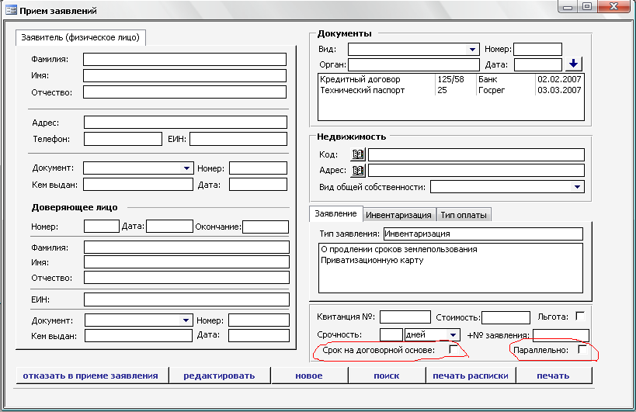
Рис.1

Модификация модуля регистрации
    - Для указания цены сделки с десятичными значениями предусмотреть соответствующий тип данных.
    - Для унификации правообладателей необходимо создать модуль, аналогичный “Списка правообладателей” с функциями выбора из дублирующих записей одну и сохранения ее во всех взаимосвязанных таблицах. Изменения отражать в истории о сведении правообладателя в подмодуле «Сведения о правообладателях.
    - Реализовать поиск по бывшему правообладателю (залогодержателю, арендодателю) в существующем модуле поиска, добавить надпись «По бывшему правообладателю», перед кнопкой «Поиск», в виде галочки. Если поставить, то по бывшему правообладателю, если нет, то по существующему правообладателю.
    - При регистрации права или документа в Карточка ЕНИ - Архивные документы - Дата - прибавляется +1 день в дату регистрации документа если время больше полудня, т.е. 12:00, нужно учесть время на 24 часа.
    - При регистрации бенефициарного права, указывается код обремененной ЕНИ и соответственно в электронной карточке этой ЕНИ должны отражаться все документы, которые были зарегистрированы для бенефициарного права.
    - В модуле «Выдача информации», в подмодуле «Отказ в выдаче информации» предусмотреть: «Заключение об отказе» и «Уведомление об отказе», поля для произвольного текста увеличить до 1000 символов. Также такие функции необходимо предусмотреть при отказе в выдачи «Справки о неимении недвижимости». Так же необходимо сохранять причину отказа и регистратора выдавшего отказ.

    - В модуле «Регистрация», в подмодуле «Сведения о правообладателях» необходимо увеличить символы в наименовании « юридическое лицо» до 80 символов. Также необходимо чтобы фамилия, имя и отчеств вводились в отдельные поля, как при поиске по правообладателю, при этом поиск должен производиться хотя бы по одному полю и добавить поле кода ЕНИ в окно выбора собственника.
    - В модуле «Выдача информации»- в подмодуле «Справка о неимении недвижимого имущества» необходимо автоматизировать номер заявления. В данное время номер заявления пишут от руки, хотя справка распечатывается по заявлению.
    - В модуле «Выдача информации » во всех подмодулях увеличить количество символов.
    - В поисковых подмодулях упорядочить очередность табуляции.
    - В модуле «Выдача информации» при выдаче справок Форма№1,2,3 автоматически корректировать количество страниц Н: при перечислении нескольких документов (право собственности, залог, ипотека) получается 3 листа, а нужно на 2 листа – лицевая и оборотная сторона бланка строгой отчетности формата А-4.
    - При поиске по правообладателю необходимо, чтобы у правообладателя высвечивался ранее имеющийся адрес ЕНИ.
    - В модуле «Регистрация», в электронной карточке ЕНИ внести функцию переноса прав при разделении, объединении ЕНИ на новые коды.
    - В подмодуле «История прав на недвижимое имущество» при поиске по собственнику номер заявления должен обновляется.
    - В подмодуле «Сведения о адресах ЕНИ» при редактировании адреса недвижимости необходимо увязать новый адрес с кодом ЕНИ, чтобы в модуле «Архив» специалисты могли без затруднения произвести прием и выдачу архивного дела по новому адресу или коду. Данный подмодуль необходимо включить в модуль присвоения кода, т.к. данная процедура должна исполняться специалистом кадастра. Функцию по просмотру истории почтового адреса также включить в подмодуль «Редактирование адреса ЕНИ»
    - При наложении повторного ограничения на ЕНИ одним и тем же лицом регистрация ограничения должна происходить как в случае отдельного юридического лица.
    - Предусмотреть функцию перехода права пользования (ограничения), а при переходе права собственности, если недвижимость имеет ограничение выдавать сообщение «Недвижимость имеет ограничение». Увеличить поле «Вид ограничения» в всплывающем списке в форме «Регистрация ограничений».
    - В форме «Возникновение права» добавить поля «Вид сделки» и «Цена сделки», аналогично форме «Переход права», т.к. при сделках без нот.удостоверения имеют случаи регистрации первичного права на основе купли.
    - При регистрации ограничения (ипотеки, залога) когда один заемщик закладывает два и более недвижимости по кредитной линии предусмотреть связь между этими ЕНИ и при этом сумма кредита будет указывается только в одной недвижимости.
    - В подмодуле «Поиск по правообладателю» информация о зарегистрированных правах должна выходить по правообладателю, а не по доверенному лицу. В случае, если недвижимость ликвидирована необходимо, чтобы высвечивалось сообщение «Внимание! Недвижимость ликвидирована».
    - При регистрации ограничения прав, при нажатии кнопки «зарегистрировать» не должна выходить форма «добавить новый документ», в противном случае происходит дублирование документа.
    - При разделении земельной доли предусмотреть регистрацию прав на вновь созданные земельные доли с возможностью выбора правообладателей из списка ранее зарегистрированных прав на разделяемой земельной доле.
    - Предусмотреть функцию перехода права с предварительной регистрации на полную, при этом меняется только дата регистрации и добавляется документ о полной регистрации.
    - В форме «Выписка из Единого госреестра прав на недвижимое имущество» поле «Регистратор» заменить на «Исполнитель».
    - При выдаче «Выписки из Единого госреестра…» предусмотреть запись по каждому правообладателю в отдельной графе, т.к. каждый из них может иметь различные правоустанавливающие документы.
    - В «Электронной карточке ЕНИ» сделать обязательным заполнение параметров: вид недвижимости, функциональное назначение, форма использования при регистрации специалистом.
    - Если при регистрации ограничения указывается срок завершения ограничения, то при выводе справки или выписки добавить графу «дата завершения ограничения».
    - В «Электронной карточке ЕНИ» после выбора ЕНИ необходимо отображать правообладателя без дополнительного клика на «Ok».

  - Модуль действий с идентификационными кодами

Основными функциями этого модуля являются:
- присвоение адреса и идентификационного кода (возникновение) объекту недвижимого имущества;
- разделение объекта недвижимого имущества;
- объединение объектов недвижимого имущества;
- выделение/вычленение нового объекта из существующего. Эта функция не определена в Практическом руководстве, но имеет место и часто используется на практике, поэтому необходимо предусмотреть ее;
- изменение идентификационного кода
- ликвидация идентификационного кода.

Модуль действия с кодами предназначен для специалистов картографии, однако в последующем предполагается, что эти функции будут внесены в программное приложение ГИС и тогда этот модуль в АСР будет закрыт для пользователей.
При изменении адреса в функции «Сведения о адресах ЕНИ» установить связь улиц с населенными пунктами.
    - Разделение объекта недвижимого имущества
В случае разделения земельного участка существующий идентификационный код аннулируется, а вновь образованным участкам присваиваются новые коды. Строениям, находящимся на разделенном участке, должны присваиваться идентификационные коды в соответствии с новыми кодами вновь образованных участков с возможностью подтверждения предлагаемых системой кодов специалистом, так как специалист должен иметь визуальный кадастровый план разделения земельного участка. Выборка строений, находящихся на разделяемых участках должна производиться в соответствии с кодами земельных участков.
В случае разделения строения существующий идентификационный код аннулируется, а вновь образованным объектам присваиваются новые коды в соответствии с кодом земельного участка, на котором находится разделяемое строение.
В случае разделения изолированного помещения существующий код аннулируется, а вновь образованным объектам присваиваются новые коды в соответствии с земельным участком и строением, в котором находится разделяемое изолированное помещение.
При подаче заявления на разделение в заявлении указываются старые коды, поэтому необходимо увязать движение этого заявления с новыми кодами. Поиск этого заявления должен производиться как по старым, так и по новым кодам, при этом необходимо выводить информационное сообщение об изменениях кодов.
Регистрация прав на вновь образуемые коды должна производиться регистратором, но в данном случае возникает регистрация прав на два и более объектов, что являются отдельными услугами. Нужно внести в Практическое руководство при разделении дополнительную оплату по регистрации прав каждого вновь образованного объекта.
    - Объединение объектов недвижимого имущества
В случае объединения земельных участков, строений или изолированных помещений их идентификационные коды аннулируются, а вновь образованным объектам присваиваются новые коды, но в соответствии с родительским кодом, т.е. кодом земельного участка.
При подаче заявления на объединение объектов в заявлении указываются старые коды, поэтому необходимо увязать движение этого заявления с новыми кодами. Поиск этого заявления должен производиться как по старым, так и по новым кодам, при этом необходимо выводить информационное сообщение об изменениях кодов.
Регистрация прав на вновь образуемый объект должна производиться регистратором с возможностью переноса прав с аннулированных объектов на вновь образованный.
    - Выделение/вычленение нового объекта из существующего
В случае выделения/вычленения нового объекта из существующего земельного участка, строения или изолированного помещения идентификационный код основного объекта сохраняется, а выделенному/вычлененному объекту присваивается новый код в соответствии с адресом исходного объекта.

    - Необходимо сохранять всю историю возникновения, изменения и аннулирования объектов недвижимого имущества с указанием причины: объединения, разделения, выделения, возникновения, изменения. А также предусмотреть функцию вывода информации последнего изменения на мониторе при обращении к тому или иному объекту недвижимого имущества с возможностью доступа ко всей истории.
    - В модуле «Код ЕНИ» в подмодуле «Операции с кодом ЕНИ» при изменении кода ЕНИ в тех. Паспортизации не сохраняются тех. параметры, т.е в таблице T_Taxes остается старый код .
    - В случае Слияние/Поглощение происходит обратное от выделения/вычленения. При этом поглощенный код переходит в статус ликвидированного посредством слияния. Поглощаемый код ЕНИ сохраняется, а в истории отражается поглощенный код ЕНИ.
    - При кодировании строений крупных объектов, общее число которых превышает 100 единиц, 6-й элемент идентификационного кода ЕНИ не позволяет присвоить код, т.к. из 2 символов. Необходимо увеличить это поле.

  - Модуль технической паспортизации

    - В модуль «Инвентаризация» добавить «Уведомление и заключение» об отказе в инвентаризации.
    - Необходимо четко определить форму ввода технических параметров, в частности площадь общей застройки, параметры литер и т.д.
    - В форме «Техническая паспортизация для части ЕНИ» необходимо убрать поля: «Тип границы», «Площадь фактическая», «Площадь по документу», параметры для незавершенных объектов, «Тип и дата обследования», «Тип жилого дома», «Площадь застройки», а также кнопки «Выбрать заявления», «Выбрать ЕНИ».
    - Добавить поля: «Этаж подвальных помещений», ……(предложение подвалы нумеровать как -1;0(для цокольных этажей);1;2;3;)
    - Решить случаи с цокольными этажами и мансардами
    - Добавить поля: «Этаж подвальных помещений», ……

  - Дополнительные функции
    - Размерность полей в таблицах базы данных должна строго соответствовать количеству символов при вводе через интерфейс.
    - Для клиентских/рабочих станций АСР использовать процедуру синхронизации точного времени, эталоном которого является время на сервере.
    - Выполненные, но не выданные клиенту и не оплаченные услуги, в частности по инвентаризации, необходимо отслеживать через модуль приема заявлений по адресу или коду. Т.е. если подано заявление, система должна проверить наличие не выданного заявления по этому адресу или коду. В случае наличия такового должно выходить сообщение для того, чтобы специалист принял решение о дальнейших действиях.
    - В модуле «Код ЕНИ» «Адрес 2» должен сохраняться в базе данных без указания номера дома. Если ЕНИ имеет 2 почтовых адреса то в «Карточке ЕНИ» должно отображаться оба адреса через «/»
    - При обращении запросов при поиске в АСР предусмотреть информационную строку выполнения запроса, в противном случае система должна ответить: «Записи в БД АСР не найдены».
    - В модуле «Передача заявления в отдел» добавить кнопку, где будут отмечены дела с отказом и передаваться на выдачу. В модуле «Отчеты»- в подмодуле «выполненные услуги за период» добавить графу, где будут отражены заявления с отказами.
    - В модуле «Архив» после объединения/разделения/изменения кода ЕНИ при поиске по новому коду необходимо, чтобы высвечивался старый код ЕНИ и наоборот, во избежание дублирования действий по приему и выдаче архивных дел.
Необходимо в модуле «Архив» при нажатии даты приема и выдачи, чтобы высвечивался логин того, кто последним выдавал и принимал архивное дело с архива. Сохранить истории о выдаче архивных дел.
    - В модуле «Землеустроители», исправить формы заявлений при печати приостановления, отказа и причину отказа заявлений в оформлении право удостоверяющего документа на земельный участок.
    - Необходимо создать корзину «Приостановленные заявления» (с логином и паролем), где будут отражаться только приостановленные заявления. В настоящее время все отказные, приостановленные, отработанные дела отправляются на выдачу, что загружает корзину «Выдача документов». Наше предложение, сделать вышеуказанную корзину аналогично корзине «Выдача» где будет еще фиксироваться дата выдачи клиенту первоначальной расписки, т.е. кнопка «Выдано» (дата выдачи клиенту документов с уведомлением). При приостановлении дел, исполнитель передает приостановленное заявление из своей корзины в корзину «Приостановленные заявления». Клиент, на выдаче получает уведомление о приостановлении его заявления (недостача документов, неисправные документы и т.д.), и повторно сдает в окно приема (с полным набором документов, с исправленными документами и т.д.). Специалист приема и выдачи документов, забирает себе из корзины «Приостановленные заявления» приостановленное заявление, редактирует и выдает клиенту расписку, затем начальник отдела приема и выдачи документов передает отредактированное заявление в соответствующий отдел.
    - В случае выдачи клиенту заявлений, имеющих отказ в исполнении, разработать форму ввода возвращенной суммы, что должно отражаться в отчетах по исполненным заявлениям.

  - Модуль отчетности

    - В модуль «Отчеты» необходимо включить новый вид отчета «Распределение нагрузки по специалистам», который будет иметь следующий вид:

Ф.И.О.  регистратора | Вид услуги | Физ.лицо |  |  |  | Юр.лицо
Ф.И.О.  регистратора | Вид услуги | срочность | Льготн | Без оплаты | Дубликат | срочность | Дубликат
Умралиева

Это необходимо для того, чтобы при распределении заявлений по специалистам можно было распечатать и визуально определить нагрузку по специалистам на предыдущий день.

    - Электронный журнал кадастра, ведения идентификационных кодов ЕНИ (Приложение 5). В нем содержится информация за определенный период о всех действиях с кодами: создание, изменение, объединение, разделение, выделение. Данные необходимо сгруппировать по действию с кодом с выводом итоговой цифры, а в этой группе отсортировать по дате действия. Итоговую цифру считать по новым кодам, исключая дублирующие коды при объединении.
    - Разработать электронный журнал регистрации ограничений (Приложение 4).
    - Для передачи данных об объектах недвижимости в налоговые органы с целью налогообложения разработать модуль, формирующий данные в Excel файл. Предусмотреть возможность выборки по всему району, айыл окмоту (для г.Бишкек – районы) и за определенный период (Приложение 6).
    - В связи с введением регистрации сделок без нотариального удостоверения в формы отчетов №7 и 8 нужно внести изменения в соответствии с Приложениями 2 и 3.
    - При регистрации дополнительных документов в отчете «Единый реестр зарегистрированных прав в журнале» они должны отображаться.
    - При формировании отчетов в Word файлы предусмотреть возможность их открытия независимо от других программных приложений и файлов.

Приложение 2.

Модули и функции Автоматизированной Кадастровой системы
(АКС НИКС-1)
Описание используемых инструментов:
- Quantum GIS или альтернатива для создания интерактивной карты и нанесения земельных участков.
- PostgreSQL или альтернатива для хранения данных о земельных участках.
- PostGIS для обработки геоданных.
- GeoServer или алтернатива для публикации картографических данных.
Вспомогательные функции редактирования(графические инструменты):
- инструмент редактор полигонов (предназначен для разделения, объединения полигонов);
- инструмент дуга(предназначен для формирования полигона с дугообразными углами);
- инструмент редактор вершин (предназначен для удаления, перемещения вершин полигона);
- инструмент поворот (может использоваться в паре с инструментом дуга, предназначен для формирования полигона или линии, используется с указанием градусов);
- инструмент перемещение (предназначен для перетаскивания объектов относительно соседних объектов);
- инструмент длина (предназначен для установления длины ребра полигона, длины линии);
- инструмент длина-угол –(предназначен для установления одновременно и угла и длины при создания, редактировании полигональных объектов);
Примечание все модули должны реализовываться уже существующих профессиональных системах и все модули должны контролироваться администратором (QGIS,ArcGIS и т.д.).

Так же, программа должна сопоставлять данные по площадям из таблиц T_Property, T_Taxes, Автоматизированной Системы Регистрации и вычисленную площадь из электронного кадастрового плана по масштабам карты.

  - Создание новых пространственных данных и ввод новых пространственных объектов

4.5.1. Создание новых объектов должно осуществляться посредством:
- ввода координат (абсолютных X и Y);
- при помощи специальных инструментов - вспомогательных функций редактирования
При автоматизированном наложении границ задаются параметры земельного участка, а именно координаты, расстояние в метрах, углах, причём, надо учесть последовательность соединений заданных точек. Также должна быть заложена функция вывода предупреждения, если заданные параметры находятся в пределах периметра уже существующих единиц недвижимого имущества.
- посредством импорта координат цифровой съемки (GPS и др.);

4.5.2. В системе должна быть функция создания внутреннего полигона (полигона в полигоне) в рамках одного слоя или нескольких слоев. При создании полигона в полигоне должен производиться подсчет площадей для того, чтобы избежать искусственного увеличения площадей.

  - Дополнительные функции программного обеспечения

- функция расчета площади полигонов;
- функция расчета длины линий, полилиний, а также сегментов (ребер) полигонов, расстояния между вершинами и географическими объектами (линейка) ;
- функция расчета угла между сегментами полигона;
- функция автозавершения полигона;
- приращение координат;
- привязка (замыкание) к объектам карты;
- текущее местоположение координат вершины;
- функция «информация об объекте», т.е. просмотр по конкретному объекту

4.7.История действий с объектами недвижимого имущества

Контуры границ единиц недвижимого имущества, после их изменений или ликвидации должны быть занесены в невидимый слой, который должен появляться при необходимости разрешения спорных моментов. Вместе с ними, должны сохраняться параметры земельных участков, дата ликвидации, их основание (проавоустанавливающий документ).

4.8. Сопровождение выделенных объектов на графической карте.

Необходимо предусмотреть возможность маркировки, т.е. метки (присваивания определенных атрибутивных обозначений пространственной данных).
Добавить функцию «прозрачность»(transparency) для объектов, которые наносятся на карту, т.е. необходимо, чтобы фон был прозрачным для более точной векторизации (оцифровки) растрового изображения (рис.2).

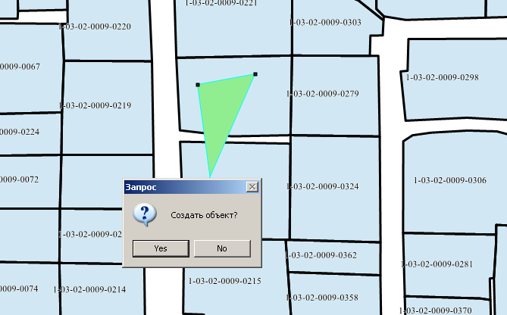

Рис.2

4.9. Поддержка правильной топологии

Для создания и поддержки точных кадастровых карт разрабатываемое программное обеспечение должно иметь функции создания, установки и поддержки топологических отношений между географическими объектами. В разрабатываемом программном обеспечении должна быть вложена функция проверки топологии слоев карты с формированием файла ошибок или некорректной геометрии. Например, смежные многоугольники должны иметь общие границы и в процессе разделения или объединения должна поддерживаться правильная топология.

4.9.1. Также должны быть добавлены функции проверки топологии слоев карты с формированием файла ошибок или некорректной геометрии. Таким образом, необходимо доработать нижеследующие топологические правила:
- выявление двойных ЕНИ (с дублирующимися идентификационными кодами);
- переход от заданной точки (overshoot) для линий и полигонов. Линия перешла от заданной вершины/точки (рис.3).
- остановка, не доходя до заданной точки (undershoot)для линий и полигонов. Линия не дошла до нужной вершины/точки (рис.3).

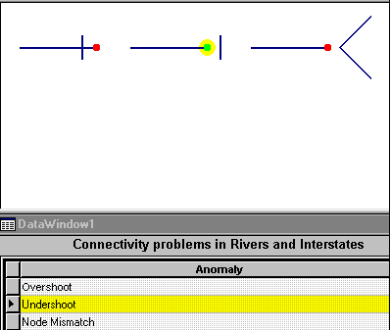

Рис.3

4.10. Проекция карты и система координат

Программное обеспечение должно поддерживать известные географические системы координат, требуемые для кадастровых карт.
Разрабатываемое программное обеспечение должно быть в новой системе координат KyrgRef-2006. Координаты точек для формулы пересчета из старой координатной системы в новую буду предоставлены в ходе разработки.

4.11. Поддержка растровых данных

Программное обеспечение должно поддержать и отображать растровый формат изображений (TIFF, JPEG)- ортофото планшеты или спутниковые изображения, используемые для оцифровки или проверки границ объектов недвижимого имущества. Система должна иметь возможность привязки растра(растровых изображений) к вектору (вектроным объектам) при помощи контрольных точек.

4.12. Поддержка печати и выходная информация

Программное обеспечение должно иметь функциональные возможности визуализировать кадастровые карты и дополнительных элементов карты. Также в системе должна быть заложена возможность печати карты.
Основной функцией модуля выходной информации является распечатка кадастрового плана с координатами объекта недвижимого имущества и с нумерацией вершины на приложении к правоустанавливающим документам, а также ситуационного плана. При этом, по периметру выделенного участка необходимо отобразить коды граничащих с этим участком ЕНИ, заголовок, легенду и на верхнем углу пометить полярность СЕВЕР-ЮГ.
Необходимо включить функции компоновки для распечатки карт разных форматов (А0, А1, А2, А3, А4)
Функция печати должна давать возможность выбора печатаемой области (Layout Windows) с указанием на карте методов (рис.4).

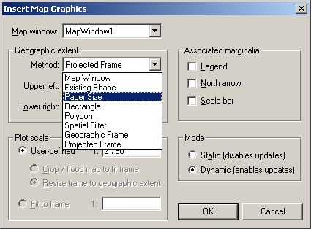

рис.4

4.13. Пространственный анализ

    - Создание буферной зоны

Буферная зона это область, определенная пользователем вокруг или внутри одного или более объектов. Геометрически буферную зону можно разработать для класса объектов или результатов запроса. Буферная зона наноситься на установленную пользователем дистанцию в метрах для каждого объекта в выбранном классе объектов или запросе. Буферные зоны могут быть использованы самостоятельно как способ исполнения пространственного анализа и могут быть также использованы как исходные данные для пространственных запросов. Буферной зоны (внешние, внутренние) географических объектов создаются с указанием требуемой площади в метрах. Буферные зоны наносятся как площадные объекты. Можно определить, что буферная зона для объекта создается как новый объект в новом классе объектов буферной зоны или как новый объект в уже существующем классе объектов буферной зоны. Буферные зоны должны быть необъединенные и объединенные (рис.5).


Рис.5
Когда выбрана опция Unmerged (необъединенные), буферная зона располагается вокруг каждого объекта выбранного класса или запроса. Если выбранный класс объекта содержит в себе 6(шесть) объектов, то создаются 6(шесть) буферных зон объектов.
Когда выбрана опция Merged (объединенные), границы перекрывающихся буферных зон растворяются, и создается единая буферная зона для тех объектов, границы буферных зон которых перекрываются.
Перекрывающиеся буферные зоны вокруг разобщенной геометрии одного и того же объекта всегда объединяются, не взирая на выбранные опции объединения.
Точечные объекты Single (одиночная) – Создает буферную зону вокруг каждого точечного объекта. Это по умолчанию для каждого точечного объекта.
Линейные классы объектов Вокруг(Round) - Создает буферную зону вокруг каждого линейного объекта в данном классе линейных объектов. Конечные точки каждого линейного объекта зонируются как половина круга. Это по умолчанию для каждого класса линейного объекта.
Площадные объекты Снаружи(Outside)– Создается внешняя буферная зона вокруг каждого площадного объекта. Это по умолчанию для площадных объектов.

4.13.2. Основные функции пространственного анализа

Необходимо разработать пространтсвенные запросы с нижеперечисленными операторами, а также эти же операторы используя NOT:
- touch (соприкасается с…)
- are within distance of (находящийся в пределах расстояния от…)
- are contained by (содержится/находится в…)
- overlap (перекрывает)
- intersect (пересекает)
- are spatial equal (пространственно совпадающий с …, подобный)

Таким образом, используя операторы пользователь сможет получать пространственную информацию по назначению, форме использования из Автоматизированной Системы Регистрации. Например, сколько магазинов или административных офисов находяться по ул. Киевской или сколько жилых индивидуальных домов около Ошского рынка.
Необходимо расширить функции поиска для тематического отображения.

4.13.3. Добавить поиск по категории земель(таблица S_LandCategory в АСР), по названию улиц (таблица S_Streets), по форме использования из ( таблица S_PropForUse). В атрибутивном поиске использовать заголовки «целевое использование» и на «вид недвижимости»

Необходимо, чтобы полученный результат имел следующие функции: сохранение, очистка окна запроса, открытие сохраненного запроса, редактирование сохраненного ранее запроса и распечатка результата запроса.
Примечание: Пространственный оператор contain не возможен, если выбирается точечный объект.

4.14. Действия с объектами недвижимости

Все действия с ЕНИ, предполагающие нанесение или изменение границ объекта, должны производиться только по заявлениям от клиента. Поэтому должен быть разработан сервис, обеспечивающий связь ГИС-приложения с модулем передачи заявлений, а также их движения, назначения и исполнения в Автоматизированной системе регистрации. После исполнения услуг по заявлению картограф должен отметить заявление как исполненное и передать его другому специалисту.
В режиме редактирования с инструментами редактирования должен использоваться значок «Сохранение», т.к. пользователь часто производит несколько операций с ЕНИ и было бы удобно использовать этот значок при каждом действии.
Также в режиме копирования нужно дать возможность пользователю указать место для вставки скопированного объекта.

На рис.6 изображено основное окно операции с кодом ЕНИ.

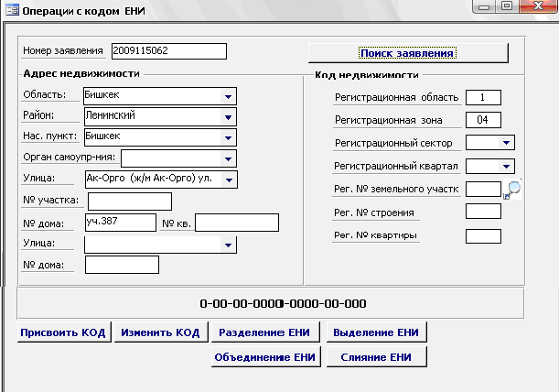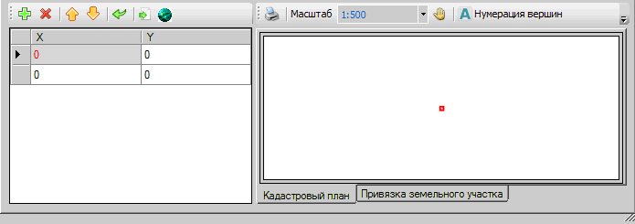
Кнопка поиска свободного кода земельного участка в квартале
Выбрать участок на карте
Кнопка импорта координат
Рис.6

При нажатии кнопки «Поиск заявления» открывается окно «Заявление» (рис.7), далее из списка заявлений выбирается необходимое по «Поиск по заявлению». В случае, если заявление не найдено выходит сообщение «Заявление не найдено». Найденное заявление автоматически выделяется другим цветом, и после клика на нем возвращаемся в предыдущее окно «Операции с кодом ЕНИ» (рис.6) где связанные с заявлением поля автоматически заполняются данными из базы АСР. Затем дополнительно заполняются необходимые поля, при этом поле «Номер заявления» должен быть только информационным без возможности ввода.

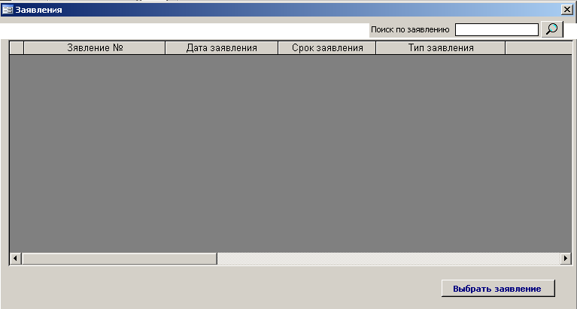
Рис.7

После заполнения окна «Операции с кодом ЕНИ» всеми необходимыми данными, выбирается одна из нижеследующих операций с кодом ЕНИ:

4.14.1. Присвоение кода

Если на карте уже имеется земельный участок, нажимаем на кнопку «Выбора участка на карте». При этом открывается рабочая карта из которой было открыто окно «Операции с кодом ЕНИ», с помощью курсора выбирается нужный участок и обратно возвращается окно «Операции с кодом ЕНИ», с заполненными координатами (слева) и с изображением (подогнанным под рабочую область, т.е. с автоматическим масштабированием) (справа).
При нажатии кнопки «Присвоить код» присваивается новый ЕНИ код. Если дали существующий код, при нажатии кнопки «Сохранить» выходит сообщение «Код существует». Если не заполнены обязательные поля, выходит сообщение «Поле … не заполнено». При присвоении кода новый код создается в кадастровой базе и также в АСР, и отображается сообщение «Код … присвоен».

4.14.2. Редактирование кода

После выбора объекта, который подлежит изменению, в окне «Операции с кодом ЕНИ» (рис.6) выбираем функцию «Изменить код» и переходим в окно (рис.7). В текстовом окне заполняются новые параметры объекта и сохраняются. В окне графических данных (карта) вводятся координаты или ГИС-инструментами изменяются границы участка. Измененные атрибутивные данные автоматически попадают в базу данных АСР. При этом родительский код ликвидируется и попадает в таблицу истории действий кодов кадастровой базы данных и АСР.

4.14.3. Разделение ЕНИ

При выборе функции «Разделение ЕНИ», если выбранный ЕНИ имеет ограничение, выходит сообщение «Недвижимость имеет ограничение, продолжить операцию разделения?». Картограф принимает решение и в зависимости от этого выбирает режим «да» или «нет». В случае «да» открывается окно «Разделение ЕНИ» (рис.8).

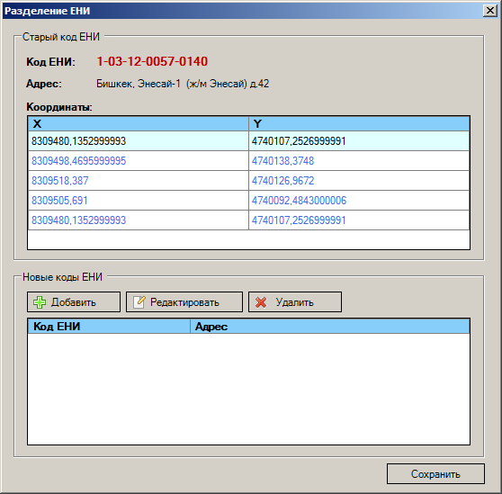
Рис.8
При клике на кнопку «Добавить» должно открыться окно «Параметры нового ЕНИ» (рис.9.).

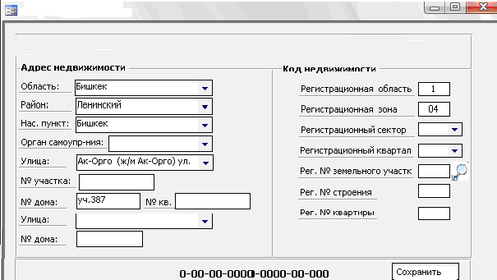
Рис.9

Параметры вновь образованного разделяемого ЕНИ заполняются и сохраняются в текстовом окне. В окне графических данных (карты) вводятся координаты или ГИС-инструментами наносятся границы вновь образованного объекта. Затем возвращаемся в окно «Разделение ЕНИ» и нажимаем кнопку «Добавить» (Рис.8), процесс повторяется до получения конечного результата. При этом вновь образованные коды отображаются в окне «Разделение ЕНИ». Родительский код ликвидируется и попадает в таблицу истории действий кодов кадастровой базы данных и НИКС-1.

4.14.4 Объединение ЕНИ

При выборе функции «Объединение ЕНИ» открывается следующее окно (рис. 10).

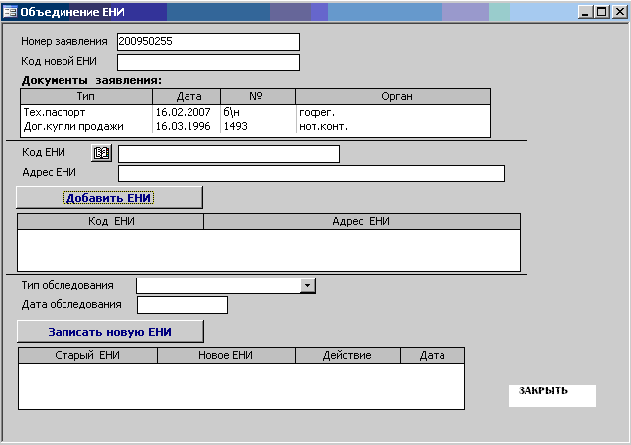
Рис.10
Из заявления заполняются поля текстовой части, т.е. коды ЕНИ, которые подлежат объединению.
Параметры вновь образованного объединенного ЕНИ заполняются и сохраняются в текстовом окне (рис.9) . В окне графических данных (карты) редактируются координаты посредством исключения лишних вершин объединяемых земельных участков или ГИС-инструментами наносятся границы вновь образованного объекта. Родительские (объединенные) коды ликвидируются и попадают в таблицу истории действий кодов кадастровой базы данных и НИКС-1.

4.14.5. Редактирование почтового адреса

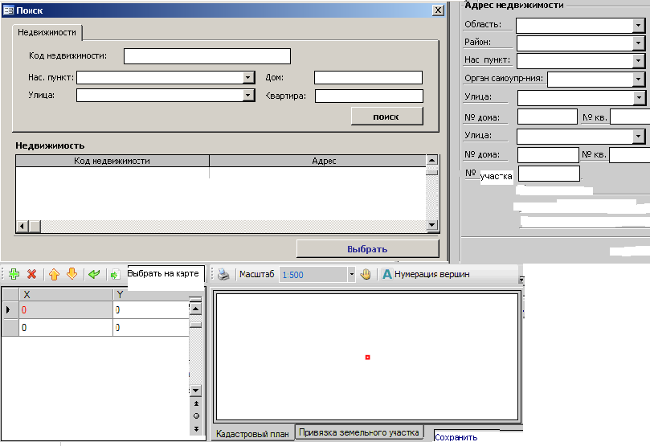
Рис.11

При редактировании почтового адреса открываем окно редактирования, производим поиск по коду недвижимости или адресу (название улицы, номер участка, номер дома, номер квартиры), в найденном списке результатов находим нужный нам код, нажимаем кнопку «Выбрать», заполняются все существующие данные адреса (слева рис.11), Вносим необходимые изменения и нажимаем кнопку «Сохранить». Если не ведено какое-нибудь обязательное поле или менее трех координат, то выходит сообщение об уведомлении. Если все удачно заполнено и сохранено выходит сообщение «Изменения сохранены в базе».

Примечание: При всех действиях изменений границ объектов недвижимости система должна давать возможность ручного удаления лишних координат (рис.12).

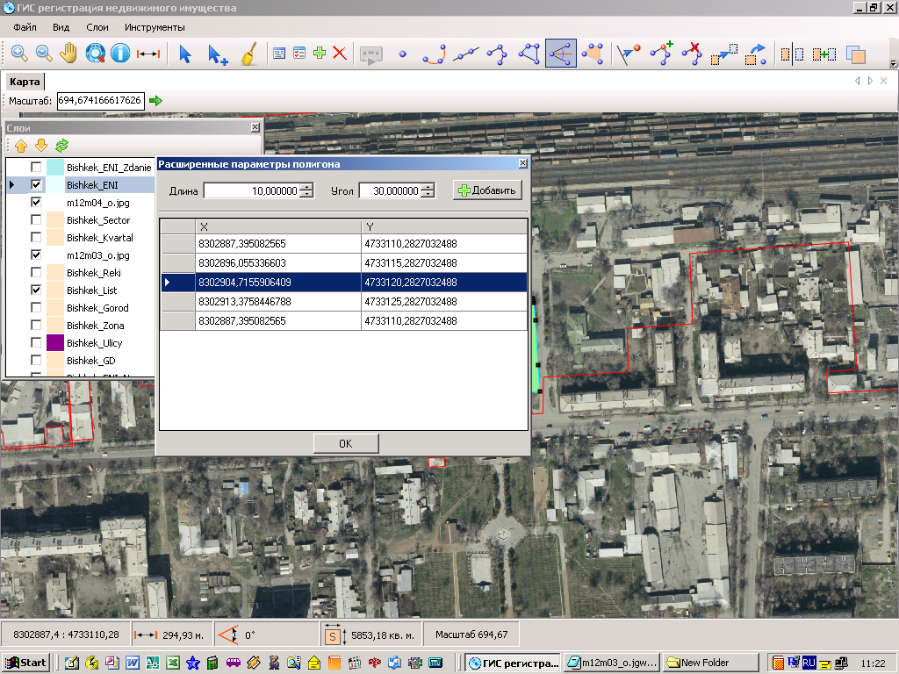

Рис.12
Основные инструменты «угол и длина» для создания полигона

Инструмент угол и длина должен быть гибким и удобным. Чтобы начертить на пространстве, нужно выбирать начальную точку, где начинается отсчет. При указании инструментом на первичную точку на экране должно появиться диалоговое окно с подсказкой длины линии и угла. При направлении угла можно указать необходимую длину сторон. Линия должна быть гибкой и свободно перемещаться по пространству на любое расстояние и на любой угол. Чтобы фиксировать вторую сторону угла, указывается необходимая длина или кликаем курсор в нужной точке. И этот процесс будет продолжаться до тех пор, пока не нажмем ввод или правую кнопку мышки. При нажатии ввода или правой кнопки мышки линия автоматически замыкается с начальной и конечной точкой, преобразуя полигон (Рис.2). Этот инструмент должен менять свою функцию в соответствии с геометрией слоя.
Например: в слое точечных или полигональных или линейных объектов инструмент должен работать с геометрией этих объектов.
Примечание: Каждый слой имеет структуру геометрии и для соблюдения целостности пространственных данных необходимо создать ограничение, т.е. в полигональном слое не создавались точечные и линейные элементы и аналогично другими пространственными геометрами.
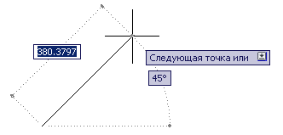
Рис.2

Для точного построения объектов можно ограничить перемещение курсора горизонтальным и вертикальным направлениями, нажав на определенную клавишу, а при повторном нажатии на данную клавишу отключить движение курсора по горизонтали и вертикали.
В любой момент режим направление может быть отключен и включен вновь.
На рис. 3 показано построение отрезка в режиме «Направление». Точка 1 является первой заданной точкой, точка 2 — это положение курсора в момент задания второй точки.
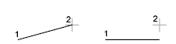
Отключен Включен
Рис. 3

Горизонтальным считается направление, параллельное оси X текущей ПСК, а вертикальным - направление, параллельное оси Y.

Трассировка
Инструмент Трассировка (Trace) помогает создавать сегменты, следующие вдоль имеющихся сегментов. Предположим, вы хотите создать новую осевую линию дороги на расстоянии 5 метров от границы земельного участка. Можно с помощью инструмента Трассировка провести линию на заданном расстоянии вдоль имеющейся границы вместо того, чтобы задавать направление и длину каждого сегмента. Инструмент Трассировка следует границам только выбранных объектов (Рис.13).
С помощью инструмента трассировка можно создавать объект не оставляя между объектами пустот.
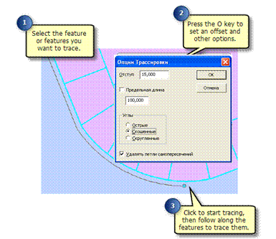
Рис.4

Размерная линия


Рис.5
С помощью инструментов (Рис.14) должна быть возможность получения линейных размеров горизонтальных, вертикальных и параллельных линий. Линейные размеры могут располагаться в несколько уровней или составлять размерные цепи.
Дополнительно к этим инструментам необходимо создать инструмент, который вычисляет площадь полигональных объектов, длину линейных объектов и X,Y координат точечных объектов.
Угловые размеры наносятся для обозначения углов между двумя отрезками или тремя точками (Рис.15). При необходимости размерные линии можно удалить при помощью клавишу Delete. Ети инструменты должны работать как в работе и распечатке.

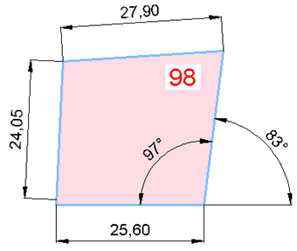
Измерение угла
Параллельный размер
параллельно прямой
Горизонтальный и
вертикальный размер

Рис.6

Проверка топологии

Необходимо разработать проверочные инструменты для выявления топологических ошибок и их отображения каким-либо символом на карте, где произошла топологическая ошибка. Например, пересечение границ объектов должно указываться символом для быстрого нахождения этой топологической ошибки.
Во время векторизации растрового изображения можно допустить множество топологических ошибок и особенным из них считается – псевдоузел. Считается, что линия, которая присоединяется к одной линии или замыкается сама на себя, имеет псевдоузел (Рис.18).

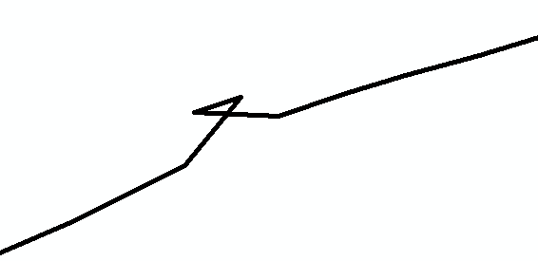

Рис.7
-Усовершенствовать функцию «пересечение слоев»
-Усовершенствовать функцию «поиск пустот» Задавать параметры пустот вручную.
-Поиск объектов, выходящих за границы определенного слоя. Например: земельные участки, выходящие за пределы квартала или квартал, выходящий за пределы сектора и т.д..
-Поиск висячих узлов, т.е. логически незаконченные контуры объектов
-При создании объектов необходимо соблюдать топологические правила. Например: при создании нового земельного участка при наложении его границ на другой участок система должна выдавать информационное сообщение об ошибке топологии.

Инструмент «Путь»
Этот инструмент необходим для автоматически подсчета расстояния между указанными точками или объектами на карте. При этом единицы измерения должны выбираться в ручном режиме, капример: сантиметры, метры, км и др.

4.15. Модуль администрирования

В связи с вводом в эксплуатацию ГИС- приложения повышаются требования к безопасности системы, т.к. происходит взаимосвязь геоданных с данными базы НИКС-1. Поэтому авторизация и аутентификация пользователей должна производится только на одном уровне, например, в НИКС-1.

4.15.1. При авторизации в ГИС-приложении пользователь может иметь доступ к текстовым данным НИКС-1 только в режиме чтения

4.15.2. Для отслеживания действий пользователей необходимо создать Log-таблицу, в которой должны быть отражены все действия, произведенные пользователями с указанием даты в формате DD.MM.YY HH:SS:MS, объекта с которым произведено действие.

№ | ID_Code | User | Action | Start date | End date

4.15.3. Для Бишкекского филиала необходимо разграничить доступ к геоданным в режиме чтение/запись в разрезе административных районов г.Бишкек. Таким образом специалист, обрабатывающий один район в режиме запись, может иметь доступ к другим районам в режиме чтения.

4.15.4. На главной панели меню системы разработать Help, включающий Руководство пользователя ГИС-приложения по ведению кадастровой базы данных.

Форма 1.

Информация о зарегистрированных сделках в МРО______________________
за период с________ по ____________ 200_____г.
№ | Наименование сделок | Количество | Сумма
1 | Зарегистрированные права всего | 2 689
2 | Право собственности из них | 1 410
2.1 | Купля-продажа с нот.удост. | 237 | 299 866 185
2.2 | Купля-продажа без нот.удост. | 855 | 1 394 390 545
2.3 | Дарение с нот.удост. | 74
2.4 | Дарение без нот.удост. | 230
2.5 | Мена с нот.удост. | 8
2.6 | Мена без но.удост. | 6
2.7 | Аренда с послед-м выкупом с нот.удост. | 0
2.8 | Аренда с послед-м выкупом без.нот.удост. | 0
3 | Наследование | 210
4 | Ограничения: из них | 1 069
4.1 | Залог (ипотека) | 1 048 | 1 058 803 390
4.2 | Аренда | 21
4.3 | Другие | 0
Начальник отдела регистрации и предоставления информации:

 |  | форма № 7
Сводный отчет
по государственной регистрации прав и обременений (ограничений)
на недвижимое имущество за период с ________ по_________ 200 г.
 |  | октябрь
I | Количество регистраций: (всего) | 6097
 | в том числе,
1) | юридических лиц: | 403
1 | прав собственности; | 310
2 | ограничения: | 93
а) | - аресты | 76
б) | - ипотеки | 10
в) | - сервитуты
г) | - аренда | 7
д) | - рента
е) | - другие
2) | физических лиц: | 5694
1 | прав собственности; | 4573
2 | ограничения: | 1121
а) | - аресты | 52
б) | - ипотеки (залога) | 1048
в) | - сервитуты
г) | - аренда | 21
д) | - рента
е) | - другие
II | Снятия ограничения | 855
1 | юридических лиц | 158
2 | физических лиц | 697
III | Количество отказов в регистрации
IV | Количество приостановлении
VI | Количество выданной информации (справок): (всего) | 5144
 | в том числе,
1) | юридических лиц: | 1651
а) | - о государственной регистрации права (форма №1) | 112
б) | - на предмет оформления наследства (форма №2)
в) | - о неимении недвижимости (форма №3)
г) | - выписки из Единого реестра | 210
д) | - другие (ответы по запросам ) | 1329
2) | физических лиц: | 3493
а) | - о государственной регистрации права (форма №1,2) | 2160
б) | - на предмет оформления наследства (форма №2)
в) | - о неимении недвижимости (форма №3) | 779
г) | - выписки из единого реестра | 554
д) | - другие (ответы по запросам)
VII | Количество отказов в выдаче информации

Приложение 4.

ЖУРНАЛ РЕГИСТРАЦИИ ОГРАНИЧЕНИЙ
МРО______________________________________ за период с ______________ по ________________ 200 г.

1 | 2 | 3 | 4 | 5 | 6 | 7 | 8
№ | Дата и № заявления  на регистр. | Ф.И.О./  Наимен. юр.лица | Адрес ЕНИ | Код  ЕНИ | Документ основание | Дата регистр | Исполнитель

9 | 10 | 11 | 12 | 13 | 14
Дата и № заявления  на снятие огранич. | Ф.И.О./  Наимен. юр.лица | Документ основание | Дата снятия | Исполнитель | Сумма кредита

Приложение 5.

КАДАСТРОВЫЙ ЖУРНАЛ
Действия с идентификационными кодами за период с ______________ по ________________ 200 г.

1 | 2 | 3 | 4 | 5 | 6 | 7 | 8 | 9 | 10
№ | Адрес ЕНИ | Новый  код ЕНИ | Старый код ЕНИ | действие с кодом ЕНИ | Кадастр. индекс карта № | ФИО Собственника | Вид работы | Исполнитель | Дата действия
 |  |  |  | присвоен./изменение/объедин./разделен./выделение |  |  | госакт, удостов инвен., или регистр. | Ф.И.О. спец. по кадастру

Приложение 6.

Выгрузка данных для налоговых органов о переходе (возникновении) права собственности на ЕНИ

МРО__________________________ Айыл окмоту______________________ за период с: _______ по: __________

№ | Адрес ЕНИ | Код ЕНИ | Ф.И.О. /наименование собственника | Материал стен | Год постройки | Общая полезной площади | Назначение ЕНИ | Форма использования | Дата регистрации
1
2

Приложение
ПЛАН
реализации проекта по созданию модификации и совершенствования
Национальной интегрированной кадастровой системы (далее НИКС-1)

№ | Наименование работ | Срок исполнения
1 | Отбор и найм компании/индивидуальных разработчиков Программного обеспечения НИКС-1 | 1 месяц
2 | Разработка требований к системе и архитектуры НИКС-1, согласование с Заказчиком технического решения, разработка структуры базы данных НИКС-1 | 1 месяц
3 | Разработка программного обеспечения по функциолалу Автоматизированной системы регистрации (далее – АСР) на веб-технологии, ведение и администрирование АСР в НИКС-1, web-портал | 4 месяца
4 | Тестирование АСР в НИКС-1 | 2 месяца
5 | Разработка программного обеспечения НИКС-1 на OpenSource, ведение и администрирование, web-портал, интеграция с Адресным регистром | 4 месяца
6 | Разработка сервисов для межведомственного обмена на СМЭВ “Тундук” и на госпортале, интеграция с имеющимися АИС | 3 месяца
7 | Тестирование НИКС-1 и взаимодействие с др. АИС | 1 месяц
8 | Разработка кадастровой части НИКС-1: функционал по использованию, редактированию, администрирование портала графических данных | 4 месяца
9 | Тестирование Кадастровой части НИКС-1 | 2 месяца
10 | Миграция данных из АСР и НИКС в новую систему НИКС-1, загрузка кадастровых данных | 2 месяца
11 | Тестирование, внедрение, техническое сопровождение в течение 2 лет  Администрирование безопасности доступа  Разработка документации по НИКС-1 | 1 месяц,  2 года – тех.сопровождение
 | ИТОГО | 18 месяцев

.
Календарный план реализации проекта по реализации проекта
“Модификация и совершенствование
Национальной интегрированной кадастровой системы” (далее НИКС-1)

№ | Наименование работ | 1-ый год*
№ | Наименование работ | 1 | 2 | 3 | 4 | 5 | 6 | 7 | 8 | 9 | 10 | 11 | 12 | 1 | 2 | 3 | 4 | 5 | 6 | 7 |  | 8
1 | Отбор и найм компании/индивидуальных разработчиков Программного обеспечения НИКС-1
2 | Разработка требований к системе и архитектуры НИКС-1, согласование с Заказчиком технического решения, разработка структуры базы данных НИКС-1
3 | Разработка программного обеспечения по функциолалу Автоматизированной системы регистрации (далее – АСР) на веб-технологии, ведение и администрирование АСР в НИКС-1, web-портал
4 | Тестирование АСР в НИКС-1
5 | Разработка программного обеспечения НИКС-1 на OpenSource, ведение и администрирование, web-портал, интеграция с Адресным регистром
6 | Разработка сервисов для межведомственного обмена на СМЭВ “Тундук” и на госпортале, интеграция с имеющимися АИС
7 | Тестирование НИКС-1 и взаимодействие с др. АИС
8 | Разработка кадастровой части НИКС-1: функционал по использованию, редактированию, администрирование портала графических данных
9 | Тестирование Кадастровой части НИКС-1
10 | Миграция данных из АСР и НИКС в новую систему НИКС-1, загрузка кадастровых данных
11 | Тестирование, внедрение, техническое сопровождение в течение года, администрирование безопасности доступа  Разработка документации по НИКС – 1

Примечание * - Календарные сроки реализации будут считаться со дня подлписания Договора и в соотвествии с этим могут быть сдвинуты.

